**建 设 项 目 环 境 影 响 报 告 表**

**项目名称：新疆甘泉堡400MW/1600MWh混合电化学共享储能项目**

**建设单位（盖章）：乌鲁木齐和芯储能有限公司**

**编制单位：乌鲁木齐湘永丽景环保科技有限公司**

**编制日期：2024年8月**

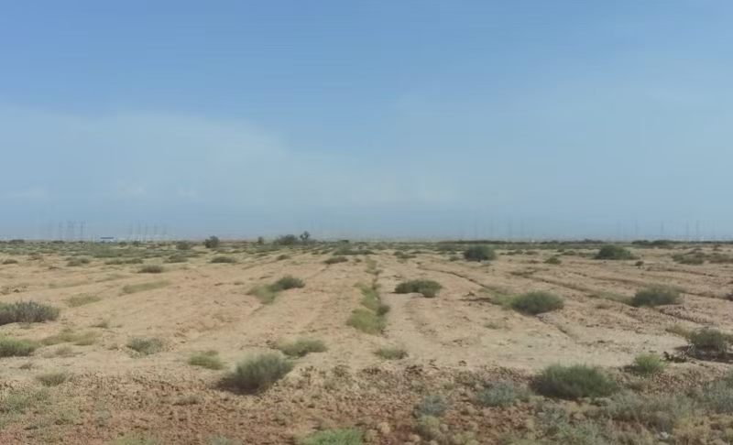 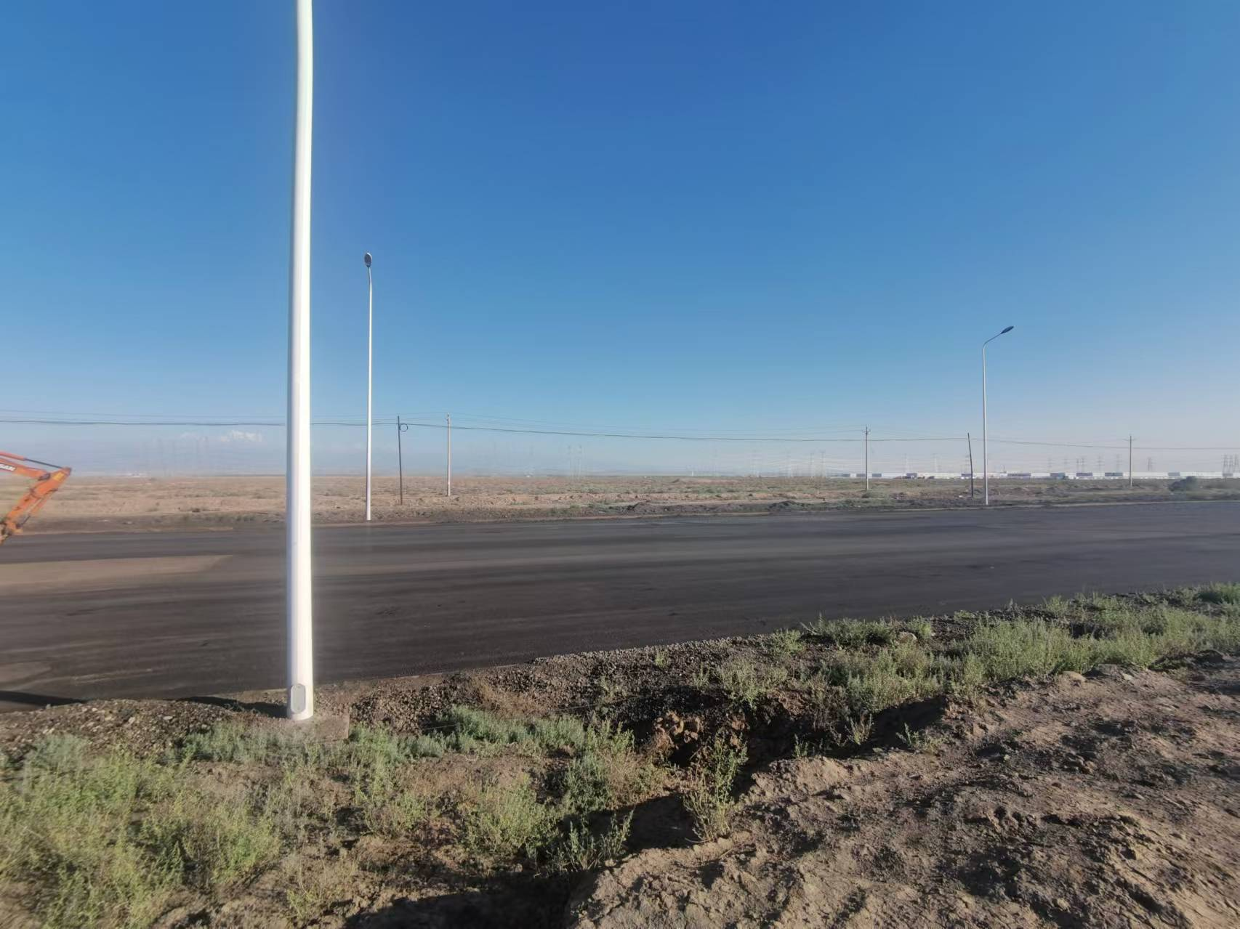

项目区东侧空地 项目区南侧梧桐街

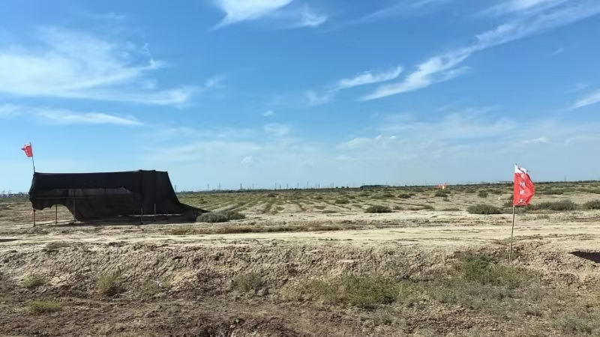 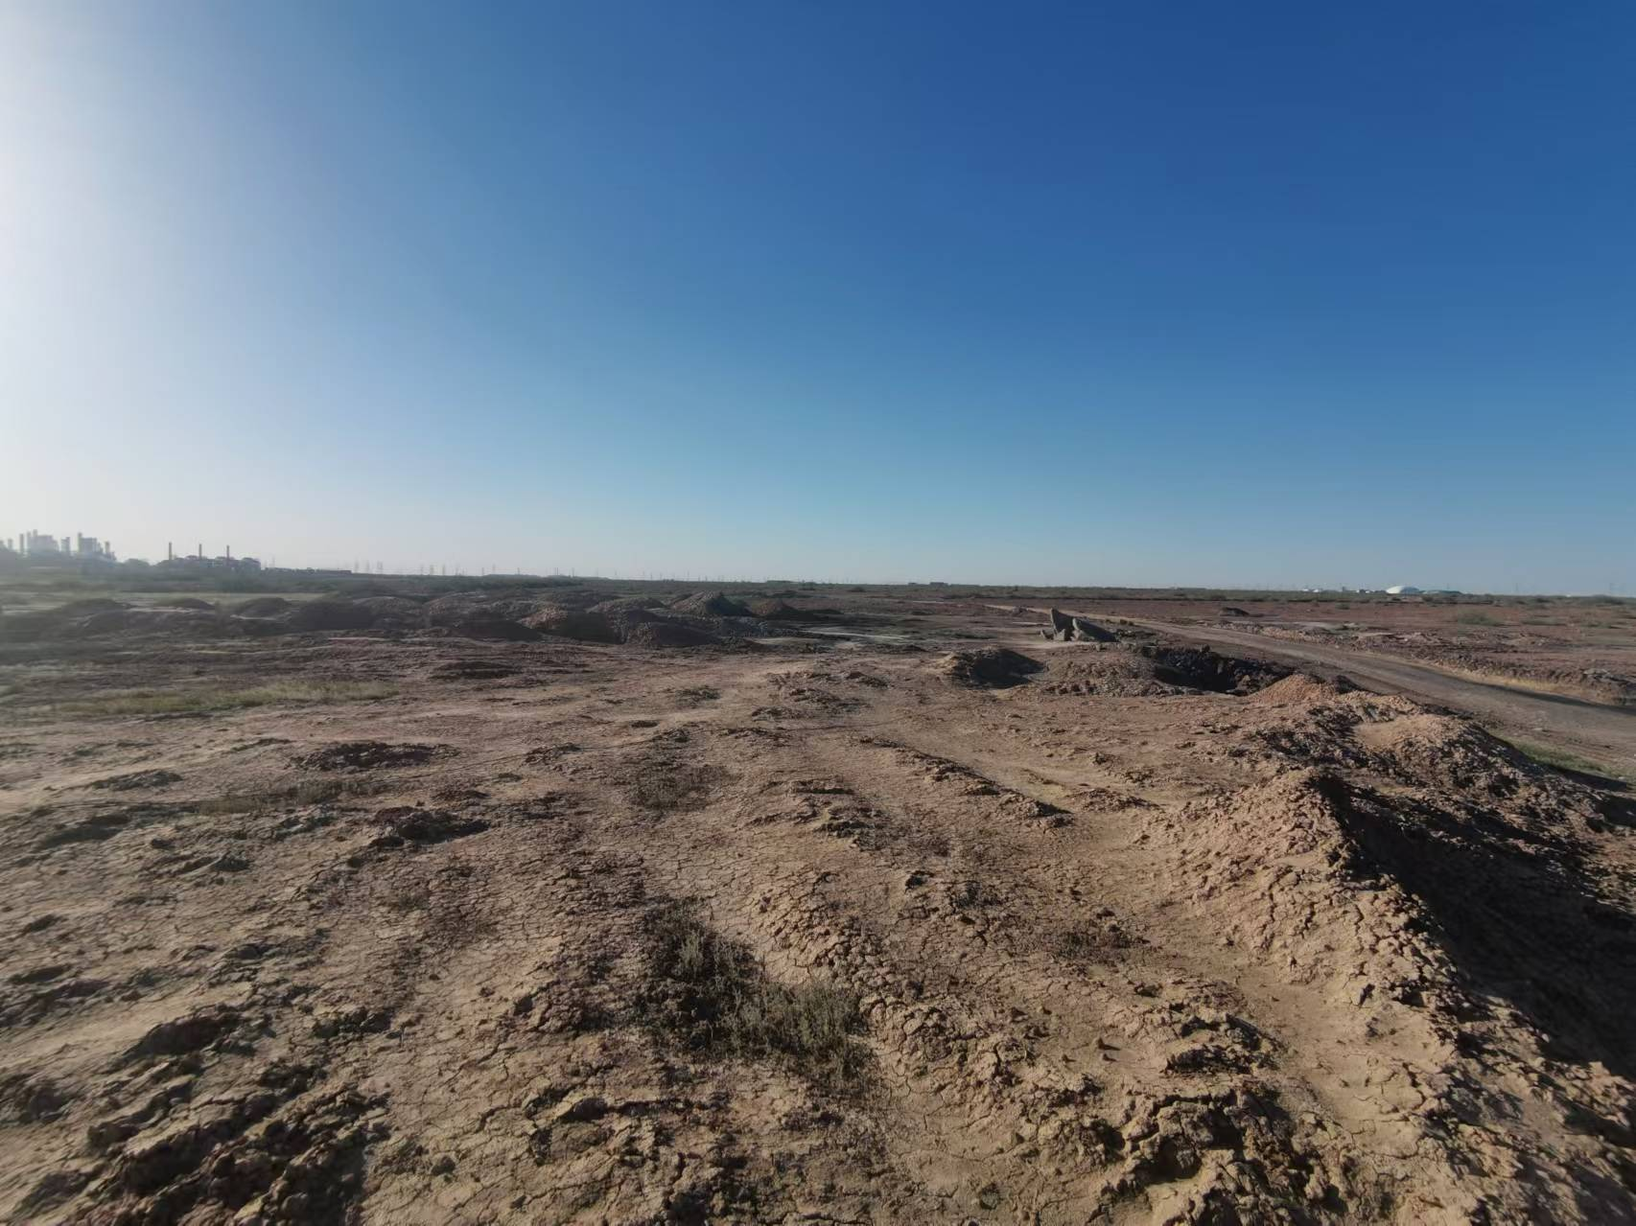

项目区西侧新疆中部合盛硅业有限公司 项目区北侧

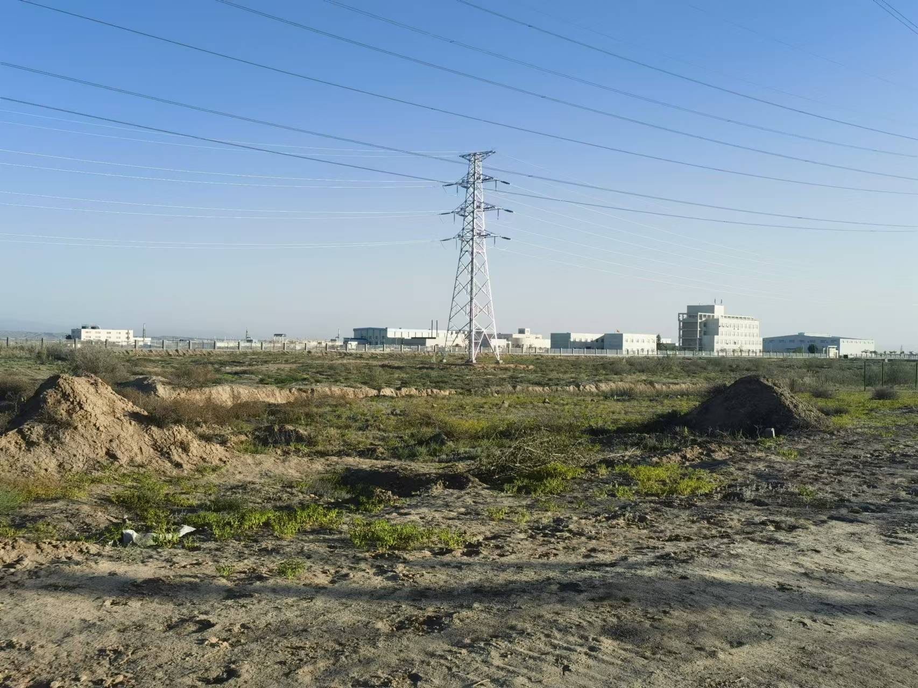 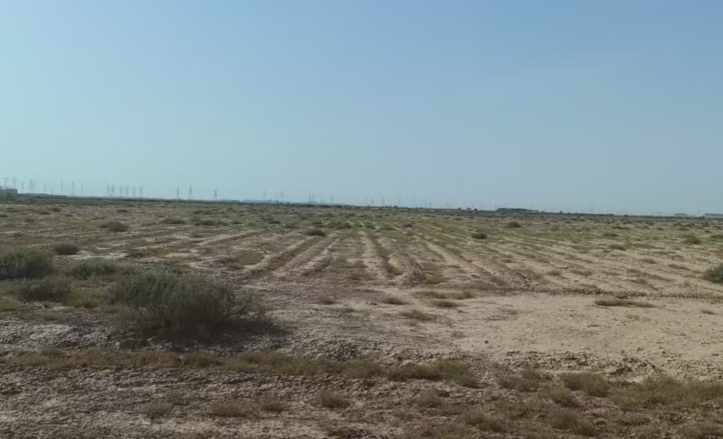

项目区西南新疆中部合盛硅业有限公司生活区 项目区所在地

**现场勘查图**

**目录**

一、 建设项目基本情况 3

二、建设内容 16

三、生态环境现状、保护目标及评价标准 21

四、生态环境影响分析 28

五、主要生态环境保护措施 38

六、生态环境保护措施监督检查清单 47

七、结论 49

电磁环境影响专题评价 50

附图

图1-1 园区功能分区规划图

图1-2 园区土地利用规划图

图1-3 乌鲁木齐市环境管控单元分类图

图2-1 地理位置图

图2-2 周边关系图

图2-3 储能电站平面布置图

图3-1 新疆主体功能区划分总图

图3-2 新疆维吾尔自治区生态功能区划图

图3-3 土壤类型图

图3-4 土地利用现状图

图3-5 植被类型图

附件：

附件1 委托书；

附件2 备案文件；

附件3 关于甘泉堡工业园区总体规划（2016-2030年的）批复；

附件4 关于甘泉堡工业园区总体规划（2016-2030年的）环境影响报告书的审查意见；

附件5 现状监测报告

# 建设项目基本情况

|  |  |  |  |
| --- | --- | --- | --- |
| 建设项目名称 | 新疆甘泉堡400MW/1600MWh混合电化学共享储能项目 | | |
| 项目代码 | 2403-650108-04-01-811878 | | |
| 建设单位联系人 | 许红阳 | 联系方式 | 15899117125 |
| 建设地点 | 新疆维吾尔自治区乌鲁木齐市甘泉堡经济技术开发区（工业区） | | |
| 地理坐标 | E87°46′17.799″，N44°16′39.076″ | | |
| 建设项目  行业类别 | 五十五、核与辐射161输变电工程--其他 | 用地（用海）面积（m2）/长度（km） | 永久占地：92234  临时占地：200 |
| 建设性质 | ☑新建（迁建）  □改建  □扩建  □技术改造 | 建设项目  申报情形 | ☑首次申报项目  □不予批准后再次申报项目  □超五年重新审核项目  □重大变动重新报批项目 |
| 项目审批（核准/  备案）部门（选填） | 甘泉堡经济技术开发区（工业区）生态环境和产业发展局 | 项目审批（核准/  备案）文号（选填） | 2404031121650100000111 |
| 总投资（万元） | 207000 | 环保投资（万元） | 99 |
| 环保投资占比（%） | 0.05 | 施工工期 | 6个月 |
| 是否开工建设 | ☑否  □是： | | |
| 专项评价设置情况 | 根据《环境影响评价技术导则 输变电》（HJ24-2020）附录B要求：输变电建设项目环境影响报告表应设电磁环境影响专题评价，本项目属于编制环境影响报告表的建设项目，因此设置电磁环境影响专题评价。 | | |
| 规划情况 | （1）规划名称：《甘泉堡工业园总体规划（2016-2030年）》；  （2）审批机关：新疆维吾尔自治区人民政府；  （3）审查名称及文号：《关于甘泉堡工业园总体规划（2016-2030年）的批复》，新政函〔2017〕42号； | | |
| 规划环境影响  评价情况 | （1）规划环境影响评价文件名称：《甘泉堡工业园总体规划（2016-2030年）环境影响报告书》；  （2）审批机关：原新疆维吾尔自治区环境保护厅；  （3）审批文件名称及文号：《关于甘泉堡工业园总体规划（2016-2030年）环境影响报告书的审查意见》，新环函[2016]368号； | | |
| 规划及规划环境影响评价符合性分析 | **1.1与《甘泉堡工业园总体规划（2016-2030年）》的符合性分析**  修编后的《甘泉堡工业园总体规划（2016-20230年）》规划范围不变，建设用地总面积193km2，产业定位为：以实施优势资源转化战略为基础，以高新技术创新研发为先导的新兴战略产业基地，以新能源和优势资源深度开发利用为主，具有循环经济特色，面向中亚和东欧市场的出口加工基地，形成重点发展产业、补充发展产业和配套发展产业“7+3+2”的产业体系。即：7种重点发展产业，确保现有煤电煤化工产业以及精细化工业的有序建设，重点发展新能源与新材料工业、先进装备制造业、机电工业(主要是电气设备和通讯设备)，积极开拓生物医药、电子信息产业。3种补充发展产业，即：新型建材业、有色金属加工业，鼓励发展众筹等小微企业。2种配套发展产业，即：生产性服务业和消费性服务业。其中，生产性服务业是指以铁路、高速公路为主动脉的物流运输产业，金融服务、信息技术、咨询、教育、产业研发、会展业等；生活性服务业是指商业、文化、休闲、居住等。规划区划分为十个功能区，即：优势资源转化区、经济合作与产业孵化区、新能源工业区、高新技术产业区、科教综合服务新区、物流仓储区、小微企业创新区、商贸物流区、生态保育区和协调发展区。  本项目位于甘泉堡工业园优势资源转化区，优势资源转化区规划范围：五家渠市-102-团的东北部，面积约52km2。产业重点发展能源工业、煤炭化工工业、精细化工工业。鼓励发展的产业：煤炭气化、液化技术开发及应用；工业及生活用环保型煤开发及生产、煤炭高效洗选脱硫技术开发及应用；煤电、煤焦化(焦炉煤气、煤焦油深加工)一体化建设；提高资源回收率的采煤方法、工艺开发应用及装备制造；有色金属及合金的加工和开发利用。本项目为升压站及储能建设项目，符合优势资源转化区产业发展方向，具体见图1-1园区功能分区规划图、图1-2园区土地利用规划图。  **2、与《甘泉堡工业园总体规划（2016-2030年）环境影响报告书》评价结论及审查意见符合性分析**  根据《甘泉堡工业园总体规划（2016-2030年）环境影响报告书》以及《关于甘泉堡工业园总体规划（2016-2030年）环境影响报告书的审查意见》，对《园区总规》优化调整和实施过程中的意见：（四）结合区域资源消耗上线，列出环境准入负面清单，严格入区产业和项目的环境准入。实施煤炭消费总量控制。结合区域发展定位、开发布局、生态环境保护目标，以及供给侧改革“去产能、去库存、去杠杆、降成本、补短板”任务等相关要求，制定规划园区鼓励发展的产业准入清单和禁止或限制准入清单(包括重要的生产工序和产品)，并在园区规划实施中推进落实。坚持实行入园企业环保准入审核制度，不符合产业政策、行业准入条件、自治区环境准入条件的项目以及与园区产业功能定位不符的“三高”项目一律不得入驻园区。对于入园的建设项目必须开展环境影响评价，严格执行建设项目“三同时”环境管理制度。严格控制用水总量、提高用水效率、合理控制排污、严守水资源“三条红线”，依据水资源论证报告结论，优化调整园区的产业结构和规模。  本项目为升压站及储能建设项目，项目符合产业政策及准入条件，符合园区产业定位；项目严格执行环境影响评价制度及“三同时”制度，符合《甘泉堡工业园总体规划（2016-2030年）环境影响报告书》及审查意见中相关要求。  **1.3与《新疆维吾尔自治区“十四五”电力发展规划》符合性分析**  根据《新疆维吾尔自治区“十四五”电力发展规划》4.积极推动新型储能产业发展：“十四五”期间，推进新型储能多元化发展和多场景应用，实现新型储能从商业化初期向规模化应用转变。鼓励新型储能装备上下游产业相关企业、发电企业等一体化推进电源侧储能项目建设；支持电网企业与社会资本共同建设电网侧储能项目；探索推进用户侧储能多元化发展。加强新型储能电站安全管理，做好储能产业链各环节安全风险防范，完善项目管理程序，明确并网运行标准，强化消防安全管理，持续系统运行监测，有效提升安全运行水平。到2025年，新型储能设施规模超过500 万千瓦。  本项目为升压站及储能建设项目，项目建设符合《新疆维吾尔自治区“十四五”电力发展规划》相关要求。  **1.2与《新疆生态环境保护“十四五”规划》符合性分析**  根据《新疆生态环境保护“十四五”规划》：大力发展清洁能源。进一步壮大清洁能源产业，着力转变能源生产和消费模式，推动化石能源转型升级。加快非化石能源发展，推进风电和太阳能发电基地建设，积极开发分布式太阳能发电和分散式风电，支持可再生能源与工业、建筑、交通、农业、生态等产业和设施协同发展，配套发展储能产业，推进抽水蓄能电站建设，加快新型储能示范推广应用。积极发展可再生能源微电网、局域网，提高可再生能源的推广和消纳能力。  本项目为升压站及储能建设项目，项目建设符合《新疆生态环境保护“十四五”规划》中相关内容。  **1.4与《乌鲁木齐市生态环境保护“十四五”规划》符合性分析**  根据《乌鲁木齐市生态环境保护“十四五”规划》（二）优化清洁能源结构。一是大力发展新能源和可再生能源。充分利用风能、光热条件、水量丰沛等自然资源优势，依托现有产业基础，分类建设风电、光伏发电项目，加快建设乌鲁木齐清洁能源示范基地，积极推进乌鲁木齐清洁能源产业发展。根据能源供需形势和市场消纳能力，合理把控新能源项目开发节奏、发展速度和建设规模。推进储能产业、风电制氢试点，有序开展抽水蓄能设施建设，因地制宜选择合理技术路线，加快生物质供热、生物天然气、农村沼气发展。到2025年，全市新能源装机规模达720万千瓦，全市非化石能源占一次能源消费比重达20%左右。  本项目为升压站及储能建设项目，项目建设符合《乌鲁木齐市生态环境保护“十四五”规划》中相关内容。 | | |
| 其他符合性分析 | **1.1与产业政策相符性**  根据《产业结构调整指导目录（2024年本）》，鼓励类-四、电力中“1．新型电力系统技术及装备：±800千伏及以上直流输变电，1000千伏及以上交流输变电，分布式新能源并网、分布式智能电网（含微电网）技术推广应用，电化学储能、压缩空气储能、重力储能、飞轮储能、氢（氨）储能、热储能等各类新型储能技术及应用，长时储能技术，水力发电中低温水恢复措施工程、过鱼措施工程技术开发与应用，乏风瓦斯发电技术及开发利用，垃圾焚烧发电成套设备，生物质热电联产”，本项目属于电化学储能，  属于国家鼓励类项目，符合国家产业政策。  2024年4月3日，甘泉堡经济技术开发区（工业区）生态环境和产业发展局出具本项目的备案文件，具体见附件。  综上所述，本项目符合国家及地方产业政策。  **1.2“三线一单”相符性分析**  本项目与《乌鲁木齐市生态环境分区管控动态更新成果》符合性分析具体如下：  （1）生态保护红线  本项目位于甘泉堡经济技术开发区（工业区），占地位于《乌鲁木齐市生态环境分区管控动态更新成果》的重点管控单元，不涉及生态保护红线。具体见图1-3乌鲁木齐市环境管控单元分类图。  （2）环境质量底线  本项目施工期采取有效措施防治大气污染、水污染，运行期无废气产生，生活污水进入园区污水处理厂处理，噪声满足达标排放，固体废物均能得到妥善处置，因此项目符合环境质量底线要求。  （3）资源利用上线  本项目建设运营对水资源消耗量极小，占地面积较小，不突破当地资源利用上线。  （4）生态环境准入清单  本项目与《乌鲁木齐市生态环境准入清单（2023年版）》中“米东区环境准入清单”符合性分析，见表1-1。  **表1-1 米东区环境准入清单**   |  |  |  |  |  |  |  | | --- | --- | --- | --- | --- | --- | --- | | 环境管控单元编码 | 环境管控单元名称 | 环境管控单元类别 | 管控要求 | | 本  项  目 | 符合性分析 | | ZH65010920013 | 甘泉堡经济技术开发区重点管控单元 | 重点管控单元 | 空间布局约束 | （1.1）甘泉堡经济技术开发区主导产业：新能源、新材料、高端装备和节能环保。培育纺织服装全产业链、生物健康、新能源汽车、通航、大数据、绿色（装配式）建筑六大产业。硅基产业在现有产业基础上进行产业链延伸发展。米东区中小微企业创新创业园主导产业：物流仓储、新材料、综合加工、新型建材、机械加工、金属制品、塑料制品、彩印包装、电力设备、新材料。  米东区精细化工产业创新园主导产业：以石油化工产业生产的PTA（精对苯二甲酸）为基础，吸纳和集聚以PTA为起点的下游延伸产业，包括PET、PTT、PBT和其他产品原料的生产和精深加工。  （1.2）不宜布局电解铝、燃煤纯发电机组、金属硅，碳化硅、氯乙烯（电石法）焦炭（含半焦）等行业的新增产能项目。  （1.3）执行《甘泉堡经济技术开发区产业目录》和《甘泉堡经济技术开发区产业负面清单》要求，禁止不符合产业准入要求的企业和项目入驻。  （1.4）在园区内设置企业准入条件，禁止单位生产总值水耗较高的企业入驻。  （1.5）限制引进烟尘、粉尘排放量较大的项目，及不符合《挥发性有机物（VOCs）污染防治技术政策》的项目。  **（1.6）依据国家新能源监测预警结果有序扩大新能源和可再生能源规模，推进储能产业、风电制氢试点，提高清洁能源供给能力。**  （1.7）高排放区禁止新建、扩建、改建高污染燃料设施。严格控制区域内火电、石化、化工、冶金、钢铁、建材等高耗能行业产能规模。  （1.8）严格落实国家、自治区风电及光伏基地开发保护要求，按照相关规划开展建设。对风电及光伏资源开发利用进行合理布局，鼓励利用未利用地发展风电、光伏等绿色能源产业，严禁在环境敏感区、重要生态功能保护区内布局。在符合上述管控要求前提下，支持风电、光伏基地项目以及相关配套基础设施建设。 | 本项目为升压站及储能建设项目，符合甘泉堡经济技术开发区重点管控单元空间布局约束 | 符合 | | 污染物排放管控 | 1．甘泉堡经济技术开发区区域内执行以下管控要求：  （2.1）大气污染防治措施：  ①工业项目采用转化率高，废气排放量少的清洁生产工艺；②对工业废气最大限度的回收，减少排放；③废气处理：严格控制有毒和有害气体的排放，并对有毒和有害气体排放实施在线自动检测仪监控；烟尘控制区覆盖率达到100％，污染物排放达标率达到100％；④严格落实大气污染物达标排放、总量控制、环保设施“三同时”、在线监测、排污许可等环保制度；严格控制区域内火电、石化、化工、冶金、钢铁、建材等高耗能行业产能规模；持续降低工业园区能耗强度、大气污染物排放总量；⑤全面实施重点行业企业污染物排放深度整治。全面实施各类锅炉深度治理或清洁能源改造，加快完成燃气锅炉低氮改造；⑥采取道路及时清扫、保湿降尘，控制超载超速、跑冒撒漏，企业粉状物料全密闭、覆盖，增加绿化覆盖率等综合措施；⑦治理挥发性有机物污染。引导企业实施清洁涂料、溶剂、原料替代。开展化工企业挥发性有机物泄漏检测与修复，全面完成化工企业提标改造；⑧考虑到园区各企业采暖及生产用蒸汽均自建燃气或电锅炉，园区禁止新增燃煤锅炉。  （2.2）废水污染防治措施  ①选择节水工艺，鼓励“一水多用”，减少废水排放；②生产废水、生活污水及污染区域的初期雨水实施集中处理，建设集中污水处理厂，实现达标排放。排入城镇下水道的污水同时应符合《污水排入城镇下水道水质标准》（GB/T31962-2015）；③区域内所有污水均须由规划的污水排放口排放，禁止在规划的污水排放口外设新的污水排放口；④集中污水处理厂的排放污水实施监控，按水质水量收费。污水集中处理率80％，污水处理率100％，污水处理达标率100％；⑤对未达标区域新建、改建和扩建项目提出倍量置换要求，部分区域可实施限批；⑥水环境工业污染重点管控区强化工业集聚区污染防治，加快推进工业集聚区（园区）污水集中处理设施建设，加强配套管网建设。推进生态园区建设和循环化改造，完善再生水回用系统，不断提高工业用水重复利用率。对污染排放不达标的企业责令停止超标排污，采取限期整改、停产治理等措施，确保全面稳定达标排放；⑦实施工业污染源全面达标排放整治。推进新材料、新能源、化工等产业污水污染治理，建立企业废水特征污染物名录库；执行接管排放限值、严控进水水质，防止特征污染物对污水处理厂生化系统冲击；加强废水排放企业自行监测。  （2.3）固体废弃物污染防治措施：  ①实行危险废物有序转移制度，对危险废物进行无害化处理，并进行统一收集、集中控制，集中安全运送危险废物至处理中心进行处置；②生活固废和工业固废分别收集分别处理；③推广无废少废生产工艺，鼓励工业固废综合利用，减少废物产生量；④危险废物和化工残液（渣）回收利用与集中处理；⑤定期更换的废催化剂，根据实际生产情况进行回收利用，不能回收利用的按照固废属性合规处置。（2.4）噪声污染防治措施：①选购低噪声设备，根据设备情况，采取降噪措施；②对生产噪声的设备设计、安装隔噪设施。（2.5）完善园区污水处理、固废集中处置（理）集中供热等。规划、设计和建设园区排水系统、废（污）水处理系统和再生水回用系统，制定切实可行的一般固体废弃物综合利用方案，配套建设工业固废处置场；严格按照国家有关规定进行危险废物贮存、处置和处理。（2.6）热电联产供热不到的建筑采用清洁能源进行供热。 | 本项目运行期无废气产生，生活污水进入园区污水处理厂处理，噪声满足达标排放，固体废物均能得到妥善处置。 | 符合 | | 环境风险防控 | 1．甘泉堡经济技术开发区区域内执行以下管控要求：（3.1）推进风险源全过程管理。加强化学品生产、使用、储运等风险监管与防范，完善并落实危险化学品环境管理制度和企业环境风险分级管理制度。  加强危险废物产生和经营单位的规范化管理，严格实施危险废物经营许可证制度，动态调整经营单位名录。加强涉重金属排放行业管理，强化重金属污染防治、事故应急、环境与健康风险评估制度。  2．大气环境高排放重点管控区区域内执行以下管控要求：（3.2）鼓励开展有毒有害气体环境风险预警体系建设。  3．建设用地污染重点管控区区域内执行以下管控要求：  （3.3）执行高风险地块环境风险防控相关要求。  （3.4）高风险地块提高关注度，企业加强土壤环境监管，如果停产应被列为疑似污染地块进行管理。  （3.5）防范建设用地新增污染。严格建设用地准入管理，实施分类别、分用途、分阶段管理，防范建设项目新增污染，形成政府主导、企业担责、公众参与、社会监督的土壤污染防治体系，促进土壤资源永续利用。  （3.6）土壤重点排污单位应定期对重点区域、重点设施开展隐患排查。发现污染隐患的，应当制定整改方案，及时采取技术、管理措施消除隐患。采取措施防止新增污染，并参照污染地块土壤环境管理有关规定及时开展土壤和地下水环境调查与风险评估，根据调查与风险评估结果采取风险管控或者治理与修复等措施。  （3.7）土壤污染重点管控园区引入企业时，应充分考虑行业特点、特征污染物排放以及区域环境的状况，避免形成累积污染和叠加影响，严控不符合产业园区总体规划项目入园。加强入园企业风险管理，生产、使用、贮存、运输、回收、处置、排放有毒有害物质的单位应当采取有效措施，防止有毒有害物质渗漏、流失、扬散，避免土壤受到污染；入园企业应按规范强化地下水分区防渗等措施。园区及企业应按相关规范编制突发环境事件应急预案，建立完善突发环境事件应急响应机制。 | 本项目只要严格落实环境风险防范措施，加强运营期的管理，本项目环境风险可接受 | 符合 | | 资源利用效率 | 1．甘泉堡经济技术开发区区域内执行以下管控要求：  （4.1）实施煤炭消费总量控制。  （4.2）实施清洁生产，提高资源综合利用水平。引进项目的生产工艺、设备、污染治理技术，以及单位产品能耗、物耗、污染物排放和资源利用率均应达到同行业国际国内先进水平。  （4.3）在园区间、产业间、企业间、装置间形成“原料-产品废弃物-再生原料”的循环模式，推动装置间的小循环、企业间的中循环、园区间的大循环，实现资源在生产链条中的循环利用。  （4.4）加大生态环保领域关键核心技术攻关力度，提升环保技术装备和产品供给能力。大力推广环境治理新技术新方法。  2．水环境工业污染重点管控区区域内执行以下管控要求：  （4.5）提高水的重复利用率，促进污水再生回用。中远期项目废水回用率达到50%。  （4.6）通过技术改造并使用节水工艺，降低单位产品取水量，提高园区内工业用水回收再利用率等措施，能有效提高水资源利用率。 | 本项目建设运营对水资源消耗量极小，占地面积较小，不突破当地资源利用上线。 | 符合 |   综上所述，本项目符合《乌鲁木齐市生态环境分区管控动态更新成果》中的相关要求。  **1.3与《输变电建设项目环境保护技术要求》（HJ1113-2020）符合性分析**  本项目与《输变电建设项目环境保护技术要求》的符合性分析见表1-2。  **表1-2 与《输变电建设项目环境保护技术要求》符合性分析**   |  |  |  |  |  | | --- | --- | --- | --- | --- | | 分类 | 具体要求 | | 本项目 | 符合性 | | 选址选线 | 工程选址选线应符合规划环境影响评价文件的要求。 | | 本项目选址符合当地规划 | 符合 | | 输变电建设项目选址选线应符合生态保护红线管控要求，避让自然保护区、饮用水水源保护区等环境敏感区。 | | 本项目位于重点管控单元，不在生态保护红线管控区内，不涉及自然保护区、饮用水水源保护区等环境敏感区 | 符合 | | 变电工程在选址时应按终期规模综合考虑进出线走廊规划，避免进出线进入自然保护区、饮用水水源保护区等环境敏感区。进入自然保护区的输电线路，应按照HJ19的要求开展生态现状调查，避让保护对象的集中分布区。 | | 本项目升压站周边不涉及自然保护区、饮用水水源保护区等环境敏感区 | 符合 | | 户外变电工程及规划架空进出线选址选线时，应关注以居住、医疗卫生、文化教育、科研、行政办公等为主要功能的区域，采取综合措施，减少电磁和声环境影响。 | | 本项目升压站周边不涉及居住、医疗卫生、文化教育、科研、行政办公等功能区域 | 符合 | | 原则上避免在0类声环境功能区建设变电工程。 | | 本项目升压站为3类声环境功能区域 | 符合 | | 变电工程选址时，应综合考虑减少土地占用、植被砍伐和弃土弃渣等，以减少对生态环境的不利影响。 | | 本项目选址时已尽可能减少占地及对植被的影响 | 符合 | | 输电线路宜避让集中林区，以减少林木砍伐，保护生态环境。 | | 本项目不涉及输电线路 | - | | 进入自然保护区的输电线路，应按照HJ19的要求开展生态现状调查，避让保护对象的集中分布区。 | | 本项目不涉及输电线路 | - | | 设计 | 总体要求 | 输电线路进入自然保护区实验区、饮用水水源二级保护区等环境敏感区时，应采取塔基定位避让、减少进入长度、控制导线高度等环境保护措施，减少对环境保护对象的不利影响。 | 本项目不涉及输电线路 | - | | 变电工程应设置足够容量的事故油池及其配套的拦截、防雨、防渗等措施和设施。一旦发生泄漏，应能及时进行拦截和处理，确保油和油水混合物全部收集、不外排。 | 本项目事故油池容积为100m3，满足最大单台变压器100%排油量要求。事故油池周边设有围堰，同时采取防雨、防渗等措施，确保油水混合物全部收集不外排 | 符合 | | 电磁环境保护 | 输电线路设计应因地制宜选择线路型式、架设高度、杆塔塔型、导线参数、相序布置等，减少电磁环境影响。 | 本项目不涉及输电线路 | - | | 架空输电线路经过电磁环境敏感目标时，应采取避让或增加导线对地高度等措施，减少电磁环境影响。 | 本项目不涉及输电线路 | - | | 新建城市电力线路在市中心地区、高层建筑群区、市区主干路、人口密集区、繁华街道等区域应采用地下电缆，减少电磁环境影响。 | 本项目不涉及输电线路 | - | | 变电工程的布置设计应考虑进出线对周围电磁环境的影响。 | 本项目升压站的建设对周围电磁环境影响较小 | 符合 | | 声环境保护 | 变电工程噪声控制设计应首先从噪声源强上进行控制，选择低噪声设备；对于声源上无法根治的噪声，应采用隔声、吸声、消声、防振、减振等降噪措施，确保厂界排放噪声和周围声环境敏感目标分别满足GB12348和GB3096要求。 | 本项目升压站运行噪声对周围环境影响较小 | 符合 | | 户外变电工程总体布置应综合考虑声环境影响因素，合理规划，利用建筑物、地形等阻挡噪声传播，减少对声环境敏感目标的影响。 | 本项目升压站周边不涉及声环境敏感目标 | 符合 | | 户外变电工程在设计过程中应进行平面布置优化，将主变压器、换流变压器、高压电抗器等主要声源设备布置在站址中央区域或离站外声环境敏感目标侧的区域。 | 本项目升压站平面布置较为合理 | 符合 | | 变电工程位于1类或周围噪声敏感建筑物较多的2类声环境功能区时，建设单位应严格控制主变压器、换流变压器、高压电抗器等主要噪声源的噪声水平，并在满足GB12348的基础上保留适当裕度。 | 本项目升压站噪声经预测满足达标排放，对周围声环境影响较小 | 符合 | | 生态环境保护 | 输变电建设项目在设计过程中应按照避让、减缓、恢复的次序提出生态影响防护与恢复的措施。 | 本项目升压站设计初期已按照避让、减缓、恢复的次序采取生态影响防护与恢复的措施。 | 符合 | | 输变电建设项目临时占地，应因地制宜进行土地功能恢复设计。 | 本项目在施工结束后对临时占地及时恢复，恢复至原符合生态、土地功能。 | 符合 | | 进入自然保护区的输电线路，应根据生态现状调查结果，制定相应的保护方案。塔基定位应避让珍稀濒危物种、保护植物和保护动物的栖息地，根据保护对象的特性设计相应的生态环境保护措施、设施等。 | 本项目不涉及输电线路 | - | | 水环境保护 | 变电工程应采取节水措施，加强水的重复利用，减少废（污）水排放。雨水和生活污水应采取分流制。 | 本项目升压站内生活污水经管网进入园区污水处理厂处理 | 符合 | | 变电工程站内产生的生活污水宜考虑处理后纳入城市污水管网；不具备纳入城市污水管网条件的变电工程，应根据站内生活污水产生情况设置生活污水处理装置（化粪池、地埋式污水处理装置、回用水池、蒸发池等），生活污水经处理后回收利用、定期清理或外排，外排时应严格执行相应的国家和地方水污染物排放标准相关要求。 | 符合 |   由表1-2分析可知，本项目符合《输变电建设项目环境保护技术要求》（HJ1113-2020）中选址、设计等相关技术要求。  **1.4与《新疆维吾尔自治区国民经济和社会发展第十四个五年规划和2035年远景目标纲要》符合性分析**  根据《新疆维吾尔自治区国民经济和社会发展第十四个五年规划和2035年远景目标纲要》：建设国家新能源基地。建成准东千万千瓦级新能源基地，推进建设哈密北千万千瓦级新能源基地和南疆环塔里木千万千瓦级清洁能源供应保障区，建设新能源平价上网项目示范区。推进风光水储一体化清洁能源发电示范工程，开展智能光伏、风电制氢试点。建成阜康120万千瓦抽水蓄能电站，推进哈密120万千瓦抽水蓄能电站、南疆四地州光伏侧储能等调峰设施建设，促进可再生能源规模稳定增长。  本项目为升压站及储能建设项目，项目的建设符合《新疆维吾尔自治区国民经济和社会发展第十四个五年规划和2035年远景目标纲要》中相关内容。 | | |

二、建设内容

|  |  |
| --- | --- |
| 地理位置 | 本项目位于乌鲁木齐市甘泉堡经济技术开发区（工业区），中心地理坐标为E87°46′17.799″，N44°16′39.076″，项目区东侧700m为乌鲁木齐市天恒泉环保科技有限公司，西侧1400m为新疆中部合盛硅业有限公司，南侧450m为梧桐街，具体见2-1地理位置图、2-2周边关系图。 |
| 项目组成及规模 | **2.1建设内容及规模**  新建储能电站一座，储能电站围墙内面积为91134m2，分为两个区域，南侧为220kV升压站区域，北侧为储能设备区。  （1）升压站区  220kV升压站区域新建2台240MVA主变，配套建设有电气预制舱、GIS构架、SVG、站用变、接地变、备用变以及办公生活区。  （2）储能区  储能设备区装机容量为400MW/1600MWh，采用370MW/1484.44MWh磷酸铁锂电池、6MW/21.9MWh钠离子电池以及24MW/96MWh全钒液流电池，包含74套磷酸铁锂储能单元（内含74台储能电控舱和296台储能电池舱）和3套钠离子电池储能单元（内含3台储能电控舱和6台储能电池舱），储能区域最北布置有全钒液储能室。储能系统以17回35kV集电线路（包括15回磷酸铁锂电池储能回路、1回钠离子电池储能回路、1回全钒液流电池储能回路）接入升压站内35kV配电装置。  **2.2项目组成** 本项目组成见表2-1。  **表2-1 项目组成一览表**   |  |  |  |  |  | | --- | --- | --- | --- | --- | | 项目工程 | 工程名称 | | | 工程内容 | | 主体工程 | 储能电站 | 220kV升压站区 | 主变 | 建设2×240MVA主变 | | 配套装置 | 配套建设有电气预制舱、GIS构架、SVG、站用变、接地变、备用变等 | | 接线形式 | 采用双母线接线，规划4回出线，本次1回出线，35kV电气主接线采用单母线接线 | | 储能区 | 储能设备 | 74套磷酸铁锂储能单元、3套钠离子电池储能单元以及全钒液储能室 | | 配套工程 | 储能电站 | 220kV升压站区 | 办公生活区 | 建设有综合楼（建筑面积1318.2m2）、事故油池、附属用房（建筑面积223.2m2）、油品库及危废品暂存间（建筑面积48.6m2）、汽车库等 | | 进站道路 | - | 新建200m进站道路，混凝土路面，路面宽4.5m，路基宽5.5m，从项目区东侧引入 | | 站内道路 | - | 新建4675m站内道路，混凝土路面，路面宽4.5m，路基宽5.5m | | 围墙 | - | 采用2.5m环保砖实体围墙，长1410m | | 大门 | - | 设置一座电动伸缩大门，站内设置4座隔离围栏大门 | | 临时  工程 | 储能电站  临时工程 | | 施工管理及生活区 | 布置在储能电站内，临时办公生活区占地面积6000m2 | | 综合加工厂 | 主要为钢结构构件剪切、调直、弯曲、焊接等加工，占地面积3000m2 | | 综合仓库 | 主要用于物料、生活用品堆放，占地面积3600m2 | | 机械停放场 | 施工机械、运输车辆停放，占地面积2700m2 | | 堆场保卫室 | 建筑面积300m2 | | 公用工程 | 给水 | | | 接园区市政管网 | | 排水 | | | 生活污水经管网排入园区污水处理厂处理 | | 用电 | | | 引自站内35kV母线 | | 采暖 | | | 电采暖 | | 环保工程 | 废水 | | | 生活污水经管网排入园区污水处理厂处理 | | 噪声 | | | 采用低噪声设备、基础减振等措施降噪 | | 固体废物 | | | 废变压器油、废润滑油、含油抹布、废旧蓄电池在升压站内危险废物贮存库暂存，定期交由有危险废物处理资质单位处置。 | | 废磷酸铁锂电池、废钠离子电池由厂家回收 | | 生活垃圾集中收集后，交由环卫部门处理。 | | 风险防范措施 | | | 升压站内设置事故油池（100m3）、火灾自动报警系统、视频监控系统以及消防系统 |   **2.3主要设备及技术参数**  本项目储能电站主要设备及技术参数一览表见表2-2。  **表2-2 主要设备及技术参数一览表**   |  |  |  |  | | --- | --- | --- | --- | | 序号 | 项目 | 单位 | 数量 | | **一** | **主变** |  |  | | 1 | 台数 | 台 | 2 | | 2 | 容量 | MVA | 240 | | 3 | 型号 | - | SFZ18-240000/220 | | **二** | **其他电气设备** |  |  | | 1 | 220kV配电装置 | 套 | 1 | | 2 | 35kV配电装置 | 套 | 4 | | 3 | 无功补偿装置SVG（±48Mvar） | 套 | 4 | | 4 | 站用电系统 | 套 | 1 | | 5 | 防雷接地 | 套 | 1 | | **三** | **接线形式** |  |  | | 4.1 | 储能回路 | 回 | 15 | | 4.2 | 电压等级 | kV | 35 | | **四** | **储能系统** |  |  | | 1 | 储能系统（磷酸铁锂电  池）370MW/1484.44MWh | 套 | 1 | | 2 | 储能系统（全钒液流电池）  24MW/96MWh | 套 | 1 | | 3 | 储能系统（钠离子电  池）6MW/21.9MWh | 套 | 1 |   **2.4项目占地**  储能电站围墙内面积为91134m2，为永久占地。  道路永久占地面积为1100m2，临时占地面积为200m2。  储能电站临时施工场地位于储能电站永久占地内，不新增临时占地。  **表2-3 工程占地面积汇总表**   |  |  |  |  |  | | --- | --- | --- | --- | --- | | 项目 | | | 占地类型 | 面积m2 | | 储能电站 | 永久占地 | 储能电站 | 工业用地 | 91134 | | 进站道路 | 工业用地 | 1100 | | 临时占地 | 进站道路 | 工业用地 | 200 | | 合计 | | | | 92434 |   **2.5土石方平衡**  本项目土石方平衡见表2-4。  **表2-4 土石方平衡表 单位：m3**   |  |  |  |  |  |  | | --- | --- | --- | --- | --- | --- | | 项目 | | 挖方量 | 填方量 | 余方量 | 去向/来源 | | 储能电站 | 储能电站工程 | 45000 | 45000 | 0 | - | | 进站道路工程 | 700 | 550 | 150 | 就地平衡 | | 合计 | | 45700 | 45550 | 150 |  |   **2.6生产组织及劳动定员**  本项目运维人员共计18人，年工作时数为365天。 |
| 总平面及现场布置 | **1.总平面布置**  本项目储能电站围墙内面积91134m2，储能电站分为2个区域，南侧为升压站区域，其余均为储能设备区域。  升压站区域的生产区和生活区分开布置，生产区位于升压站区域东侧及北侧，其整个东部布置户外AIS，中部的环形道路内侧布置有电气一二次成套设备、主变压器（2台）、事故油池、站用变（3台）、接地变（2台）、10kV备用变和独立避雷针（2根），西部的环形道路内侧北端布置有SVG（4台）；生活区位于升压站区域西南侧，其西部环形道路内侧偏中南部布置有综合楼、附属用房、危险废物贮存库和污水处理装置。  储能设备区规划布置有74套磷酸铁锂储能单元（内含74台储能电控舱和296台储能电池舱）和3套钠离子电池储能单元（内含3台储能电控舱和6台储能电池舱），储能区域最北部布置有全钒液流储能室，最北部偏东预留了远期CTB电池安装场地。进站大门位于整个站区南部，其东侧设置有门卫室，站内在综合楼、电气一二次成套设备、主变压器和户外AIS设备等建构筑物四周以及其余储能设备区域四周设置环型道路。  新建进站道路及站内道路宽度均为4.5m，满足运输及消防通道要求。站内设备周边裸露区域铺设碎石地坪，整个站区布置紧凑合理，工艺流程顺畅，各建筑物间防火间距均满足规程要求，功能分区清晰明确，站区内道路设置合理流畅。  具体见2-3储能电站平面布置图。   1. **施工布置**   储能电站内施工总平面布置有施工管理及生活区、综合加工厂、综合仓库、机械停放场、堆场保卫室等，临时施工场地位于储能电站永久占地内，不新增临时占地。  储能电站临时施工场地占地情况见表2-5。  **表2-5 储能电站临时施工场地占地情况表**   |  |  |  | | --- | --- | --- | | 名称 | 占地面积m2 | 备注 | | 施工管理及生活区 | 6000 | 包含办公区及生活区 | | 综合加工厂 | 3000 | 主要为钢结构构件剪切、调直、弯曲、焊接等加工 | | 综合仓库 | 3600 | 主要用于物料、生活用品堆放 | | 机械停放场 | 2700 | 主要用于施工机械、运输车辆停放 | | 堆场保卫室 | 300 |  | | 合计 | 15600 |  |   施工用电：接园区供电系统。  施工用水：接园区市政管网。  施工材料：使用商品混凝土。 |
| 施工方案 | **1.储能电站施工方案**  储能电站施工方案为：  （1）场地平整：对施工场地进行平整、清理；  （2）基础开挖、土建施工：主要包括土方开挖、浇筑地基以及地基回填等；  （3）设备安装：主要包括各设施、设备、管线的安装、调试等；  （4）投产使用。  储能电站施工工艺流程及产污节点见图2-4。    **图2-4 储能电站施工工艺流程及产污节点图**  **2.建设周期**  本项目计划建设周期为6个月，预计2025年4月初开工，预计2025年10月底完工。 |
| 其他 | 无。 |

三、生态环境现状、保护目标及评价标准

|  |  |  |  |  |  |  |  |  |  |  |  |  |  |  |  |  |  |  |  |  |  |  |  |  |  |  |  |  |  |  |  |  |  |  |  |  |  |  |  |  |  |  |  |  |  |  |  |  |  |  |  |  |  |  |  |  |  |  |  |  |  |  |  |  |  |  |  |  |  |  |  |  |  |  |  |  |  |  |  |  |  |  |  |  |  |  |  |  |  |  |  |  |  |  |  |  |  |  |  |  |  |  |  |  |  |  |  |  |  |  |  |  |  |  |  |  |  |  |
| --- | --- | --- | --- | --- | --- | --- | --- | --- | --- | --- | --- | --- | --- | --- | --- | --- | --- | --- | --- | --- | --- | --- | --- | --- | --- | --- | --- | --- | --- | --- | --- | --- | --- | --- | --- | --- | --- | --- | --- | --- | --- | --- | --- | --- | --- | --- | --- | --- | --- | --- | --- | --- | --- | --- | --- | --- | --- | --- | --- | --- | --- | --- | --- | --- | --- | --- | --- | --- | --- | --- | --- | --- | --- | --- | --- | --- | --- | --- | --- | --- | --- | --- | --- | --- | --- | --- | --- | --- | --- | --- | --- | --- | --- | --- | --- | --- | --- | --- | --- | --- | --- | --- | --- | --- | --- | --- | --- | --- | --- | --- | --- | --- | --- | --- | --- | --- | --- | --- |
| 生态环境现状 | 本项目所在地环境功能属性见下表。  **表3-1 本项目所在地环境功能属性表**   |  |  |  | | --- | --- | --- | | 序号 | 功能区类别 | 功能区分类及执行标准 | | 1 | 水功能区 | 地下水执行《地下水质量标准》（GB/T14848-2017）中的Ⅲ类标准。 | | 2 | 大气功能区 | 二类区，执行《环境空气质量标准》（GB3095-2012）二级标准 | | 3 | 声环境功能区 | 3类区，执行《声环境质量标准》（GB3096-2008）3类标准 | | 4 | 是否基本农田保护区 | 否 | | 5 | 是否风景名胜保护区 | 否 | | 6 | 是否自然保护区 | 否 | | 7 | 是否森林公园 | 否 | | 8 | 是否生态功能保护区 | 否 | | 9 | 是否水土流失重点防治区 | 是 | | 10 | 是否人口密集区 | 否 | | 11 | 是否重点文物保护单位 | 否 | | 12 | 是否水库库区 | 否 | | 13 | 是否城市污水处理厂集水范围 | 否 | | 14 | 是否饮用水源保护区 | 否 |   **1.生态环境现状**  （1）主体功能区规划  本项目位于乌鲁木齐市甘泉堡经济技术开发区（工业区），根据《新疆维吾尔自治区主体功能区规划》，项目所在地属于主体功能区划中的国家级天山北坡地区重点开发区域，功能定位是：我国面向中亚、西亚地区对外开放的陆路交通枢纽和重要门户，全国重要的能源基地，我国进口资源的国际大通道，西北地区重要的国际商贸中心、物流中心和对外合作加工基地，石油天然气化工、煤电、煤化工、机电工业及纺织工业基地。  本项目为升压站及储能建设项目，项目的建设在一定程度上有利于重点开发区域的建设，符合《新疆维吾尔自治区主体功能区规划》中功能定位，具体见图3-1新疆主体功能区划分总图。  （2）生态功能区划  根据《新疆生态功能区划》，项目所在地生态功能区划具体见表3-2、图3-2本项目所在生态环境功能区划位置。  **表3-2 新疆生态功能区划简表**   |  |  |  |  |  |  |  |  |  |  | | --- | --- | --- | --- | --- | --- | --- | --- | --- | --- | | 生态功能分区单元 | | | 隶属  行政区 | 主要生态服务功能 | 主要生态环境问题 | 主要生态敏感因子、敏感程度 | 主要保护目标 | 主要保护措施 | 适宜发展方向 | | 生态区 | 生态亚区 | 生态功能区 | | Ⅱ 准噶尔盆地温性荒漠与绿洲农业生态区 | Ⅱ5 准噶尔盆地南部荒漠绿洲农业生态亚区 | 27．乌鲁木齐城市及城郊农业生态功能区 | 乌鲁木齐市、米泉市 | 人居环境、工农业产品生产、旅游 | 大气污染严重、水质污染、城市绿化面积不足、供水紧缺、湿地萎缩、土壤质量下降 | 生物多样性及其生境中度敏感 | 保护水源地、保护城市大气和水环境质量、保护城市绿地及景观多样性 | 节水与新开水源、荒山绿化、调整能源结构、治理污染及降低工业排污量、完善防护林体系、搬迁大气污染严重企业 | 加强城市生态建设，发展成中国西部文化、商贸、旅游国际化大都市，发展城郊农业及养殖业 |   （3）生态现状  ①土壤：根据土壤类型图（图3-3），项目区土壤以盐化草甸土、干旱  盐土为主。  ②土地利用类型：根据土地利用现状图（图3-4），项目区土地利用类型以草地为主。  ③植被：根据植被类型图（图3-5），项目区域以荒漠植被为主，主要  植被为盐生灌丛，如盐穗木、盐爪爪、盐生草、骆驼刺等，植被覆盖度约10%。    干旱盐土  盐化草甸土  盐化灰漠土  **图3-3 土壤类型图**    **图3-4 土地利用现状图**    **图3-5 植被类型图**  ④动物：根据中国动物地理区划的分级标准，化工园区所在区域的野生  动物属古北界、中亚界、蒙新区、西北荒漠亚区、准噶尔盆地小区。项目所在区域属于干旱的大陆性气候控制下的荒漠自然环境，致使区域所属动物区系组成简单，野生动物组成较单一，区域内野生动物以荒漠区爬行类、啮齿类动物分布为主。  由于近年园区工业活动等人为扰动，在此区域内仅有少量鼠类和麻蜥等  野生动物存在，项目区及周围无国家及自治区级保护野生动物。  **2.环境空气质量现状评价**  根据中华人民共和国生态环境部环境工程评估中心发布的“环境空气质量模型技术支持服务系统”相关数据，2023年乌鲁木齐市区域环境空气质量现状见表3-3。  **表3-3 区域环境空气质量现状监测及评价结果**   |  |  |  |  |  |  |  | | --- | --- | --- | --- | --- | --- | --- | | 评价  因子 | 平均时段 | 百分位 | 现状浓度  （μg/m3） | 标准限值  （μg/m3） | 占标率  （%） | 达标  情况 | | SO2 | 年平均浓度 | - | 6 | 60 | 10 | 达标 | | NO2 | 年平均浓度 | - | 17 | 40 | 43 | 达标 | | CO | 百分位数日平均 | 95%（k=343） | 1000 | 4000 | 25 | 达标 | | O3 | 8h平均质量浓度 | 90%（k=329） | 90 | 160 | 56 | 达标 | | PM2.5 | 年平均浓度 | - | 38 | 35 | 109 | 超标 | | PM10 | 年平均浓度 | - | 74 | 70 | 106 | 超标 |   由上表评价结果可见，本项目所在区域SO2、NO2、PM2.5年平均质量浓度、CO百分位数日平均、O38h平均质量浓度均满足《环境空气质量标准》（GB3095-2012）的二级标准要求；PM10年平均质量浓度超过《环境空气质量标准》（GB3095-2012）的二级标准要求，本项目所在区域为环境空气质量不达标区。  **3.声环境质量现状评价**  本项目周边50m范围内不存在声环境保护目标，因此不进行声环境质量现状调查。  **4.电磁环境质量现状评价**  根据监测结果，区域工频电场强度、工频磁感应强度监测结果均满足《电磁环境控制限值》(GB8702-2014)中的(工频电场强度≤4000V/m；工频磁感应强度≤100μT)公众曝露控制限值，具体数据详见“电磁环境影响专题评价”。  **5.水环境质量现状评价**  项目区周围无地表水。  根据《环境影响评价技术导则 地下水环境》（HJ610-2016）附录A，本项目类别为Ⅳ类，不进行地下水评价。  **6.土壤环境质量现状评价**  根据《环境影响评价技术导则 土壤环境（试行）》（HJ964-2018）附录A，本项目类别为Ⅳ类，不进行土壤环境现状评价。 |
| 与项目有关的原有环境污染和生态破坏问题 | 本项目为新建项目，不存在与项目有关的原有环境污染和生态破坏问题。 |
| 生态环境保护目标 | 本项目生态环境保护目标见表3-4。  **表3-4 本项目生态环境保护目标一览表**   |  |  |  |  |  |  |  |  | | --- | --- | --- | --- | --- | --- | --- | --- | | 环境要素 | 评价等级 | 评价范围 | 保护目标 | | | | | | 名称 | 方位及距离 | 规模 | 保护对象 | 功能分区 | | 大气环境 | / | 根据《环境影响评价技术导则 大气环境》（HJ2.2-2018）不需设置大气环境影响评价范围 | 无 | | | | 二类功能区，《环境空气质量标准》（GB3095-2012）二级标准 | | 声环境 | 三级 | 厂界外200m范围内 | 无 | | | | 3类区，《声环境质量标准》（GB3096-2008）中3类标准 | | 生态 | 三级 | 占地范围及占地范围外50m范围 | 评价范围内动植物资源 | | | | / | | 土壤环境 | / | 根据《环境影响评价技术导则 土壤环境（试行）》（HJ964-2018）附录A中判定本项目为Ⅳ类项目，可不开展土壤环境影响评价 | 评价范围内土壤环境 | | | | 《土壤环境质量 建设用地土壤污染风险管控标准（试行）》（GB36600-2018）第二类用地筛选值 | | 地下水环境 | / | 根据《环境影响评价技术导则 地下水环境》（HJ610-2016）Ⅳ类建设项目，不开展地下水环境影响评价 | 区域地下水 | | | | 《地下水质量标准》（GB/T14848-2017）中的Ⅲ类标准 | | 电磁环境 | 二级 | 220kV升压站评价范围：  站界外40m | 无 | | | | 《电磁环境控制限值》(GB8702-2014) | |
| 评价  标准 | **1.环境质量标准**  （1）环境空气  项目所在区域为环境空气二类区，环境空气执行《环境空气质量标准》（GB3095-2012）二类标准限值。  （2）声环境质量标准  项目所在区域声环境属于3类区，执行《声环境质量标准》（GB3096-2008）3类标准，即昼间≤65dB(A)，夜间≤55dB(A)。  （3）工频电场、磁感应强度  根据《电磁环境控制限值》（GB8702-2014），公众曝露控制限值应满足下表3-5要求。  **表3-5 公众曝露控制限值**   |  |  |  | | --- | --- | --- | | 频率范围 | 电场强度V/m | 磁感应强度B（μT） | | 0.025kHz～1.2kHz | 200/f | 5/f | | 50Hz（本项目） | 4000 | 100 |   **2.污染物排放控制标准**  （1）废气：施工期扬尘执行《大气污染物综合排放标准》（16297-1996）表2颗粒物无组织排放监控浓度限值。  （2）噪声：施工期噪声执行《建筑施工场界环境噪声排放标准》（GB12523-2011）的排放限值，即昼间≤70dB(A)，夜间≤55dB(A)；运营期噪声排放执行《工业企业厂界环境噪声排放标准》（GB12348-2008）的3类标准，即昼间≤65dB(A)，夜间≤55dB(A)。  （3）固废：一般固体废物执行《[一般工业固体废物贮存和填埋污染控制标准](https://www.so.com/link?m=bqwAVNthN+1bqYKNSpFFlntvcwMFO91KvrSux7dc8B9VVpAw1g1tPT6A7O+BuGXWGLutqCR9+vDDbhvC3wpabpRu1qdUS76BaPQhf3dveT69HOyEw2oLVHivgMHIgiMz5MWcEQA==" \t "https://www.so.com/_blank)》（GB18599-2020）有关规定。危险废物执行《危险废物贮存污染控制标准》（GB18597-2023）相关要求。  （4）工频电场、磁感应强度：《电磁环境控制限值》(GB8702-2014)中的(电场强度≤4000V/m；磁感应强度≤100μT)。 |
| 其他 | 无。 |

四、生态环境影响分析

|  |  |  |  |  |  |  |  |  |  |  |  |  |  |  |  |  |  |  |  |  |  |  |  |  |  |  |  |  |  |  |  |  |  |  |
| --- | --- | --- | --- | --- | --- | --- | --- | --- | --- | --- | --- | --- | --- | --- | --- | --- | --- | --- | --- | --- | --- | --- | --- | --- | --- | --- | --- | --- | --- | --- | --- | --- | --- | --- |
| 施工期生态环境影响分析 | **1.施工期环境影响分析**  施工期环境影响分析见表4-1。  **表4-1 施工期环境影响分析一览表**   |  |  |  |  |  | | --- | --- | --- | --- | --- | | 阶段 | 环境  要素 | 工程内容 | 影响  性质 | 环境影响 | | 施工期 | 环境  空气 | 施工扬尘 | 短期、可逆、不利 | 施工扬尘主要集中在基础施工阶段，土方开挖、材料运输及物料堆放期间可能产生大量扬尘散逸到大气环境 | | 道路扬尘 | 施工期设备、材料运输过程中车辆的往来将产生道路二次扬尘污染，运输车辆的行驶速度越快，扬尘产生量越大。 | | 施工机械及运输车辆产生的尾气 | 施工机械及运输车辆产生的尾气对局部大气环境产生影响，尾气其主要污染物为NOx、CO和HC。 | | 水环境 | 施工废水 | 短期、可逆、不利 | 施工废水含泥沙、悬浮物和石油类，隔油沉淀处理后回用，不外排。  施工生活污水进入园区污水处理厂处理。 | | 施工人员生活污水 | | 声环境 | 施工机械噪声 | 短期、可逆、不利 | 不同施工阶段施工车辆或施工机械噪声对周边环境的影响。 | | 运输车辆噪声 | | 固体  废物 | 生活垃圾 | 短期、可逆、不利 | ①施工人员产生的生活垃圾集中收集后，定期自行清运至附近垃圾转运站；  ②建筑垃圾定点收集后拉运至当地政府指定建筑垃圾填埋场填埋。 | | 建筑垃圾 | | 生态 | 永久占地 | 长期、不可逆、不利 | 占地及施工对地表植被的破坏、对野生动物的影响、施工可能引发的水土流失影响。 |   **1.1污染源分析**  施工期大气污染主要是施工扬尘和施工废气。施工扬尘主要来源于施工过程中土方开挖、回填扬尘、物料及土方堆放以及车辆运输等过程，施工扬尘的主要污染因子为颗粒物。  施工废气：主要为运输车队、施工机械（推土机、搅拌机、吊车等）等机动车辆运行时排放的尾气，废气中主要污染因子为NOx、CO、HC、颗粒物等。  **1.2扬尘对大气环境的影响**  （1）施工扬尘  本项目施工期主要建设内容包括：场地平整、储能电站建设、道路修建等，对整个施工期而言，施工扬尘主要集中在基础施工阶段，扬尘产生量主要取决于风速及地表干湿状况。项目施工过程中地面扰动较大，在不采取必要的防尘措施条件下，受风蚀作用影响，将进一步造成土壤侵蚀，而且扬尘对空气环境的影响也将有所加重。  为减轻本项目施工过程中扬尘对环境的污染，建议采取禁止大风（4级以上）天气施工、对施工场地经常性洒水、减少地面扰动面积、限制运输车辆行驶速度、对运输车辆覆盖篷布、加强施工管理等措施，以减少扬尘对周边环境造成的影响。同时工程基坑开挖后，尽快浇筑混凝土，并及时回填，对其表层进行碾压，缩短裸露时间，减少扬尘。施工期间开挖的土方及时回填，施工结束后迹地恢复，通过采取上述措施，可有效减轻无组织排放扬尘的产生，降低施工期扬尘对大气环境的影响。  （2）道路扬尘  施工期设备、材料运输过程中车辆的往来将产生道路二次扬尘污染，运输车辆的行驶速度越快，扬尘产生量越大。环评建议采取降低车速、定期洒水、篷布密闭运输、加强管理等办法，可使扬尘大大降低，此外由于施工期是暂时性的，项目施工结束后，道路扬尘污染将随之消失。  （3）施工机械及运输车辆产生的尾气  除了施工扬尘、道路扬尘外，施工机械及运输车辆产生的尾气对局部大气环境会造成影响，其主要污染物为NOx、CO和HC。尾气影响范围主要局限于施工作业区，排放量小而分散，且为暂时性的，故排放尾气对周围环境影响不大。  **2.施工期水环境影响分析**  **2.1污染源分析**  施工期废水主要有施工废水和施工人员生活污水。  施工废水主要是少量的机械清洗废水等，主要污染物为泥沙、SS、石油类。  生活污水来自施工人员日常生活污水，项目平均每天施工人数100人，项目施工期6个月，按每人每天用水量50L计，总用水量为900m3，排放量按照用水量的80%计算，生活污水总排放量为720m3。  **2.2影响分析**  施工废水经隔油沉淀池处理后回用，不外排。  施工期生活污水经管网进入园区污水处理厂处理，对周围水环境影响不大。  **3.施工期噪声影响分析**  施工期噪声主要为施工机械噪声和运输车辆噪声。  **3.1施工机械噪声**  施工噪声对环境的影响主要来自挖掘机、起重机等施工机械，噪声污染主要集中在场地平整、基础开挖期间，这些设备运行产生的噪声级都比较高，主要施工机械如挖掘机，噪声峰值可达95dB(A)，在多台机械设备同时作业时，噪声将产生叠加。根据类比调查，产生较大噪声的挖掘机，其噪声在100m外可衰减至60dB(A)以下。本项目周围较为空旷，且无声环境敏感点分布，故项目建设对周围声环境影响很小。  **3.2汽车运输噪声**  施工过程中使用的大量设备和材料等主要采用汽车运输，运输车辆产生的机动车噪声也是施工中不可忽视的噪声源强之一。机动车噪声源强的大小受车辆、道路、环境诸多因素的影响，源强为80dB(A)左右，考虑工程施工期道路运输车辆的不连续性，因此其造成的声环境影响是有限的。  **4.施工期固体废物影响分析**  施工过程中将进行土石方挖填，根据土石方平衡表，本项目挖方量45700m3，填方量为45550m3，挖方均用于填方，多余土方就地平衡，因此施工期固体废弃物主要为施工人员的生活垃圾以及建筑垃圾。  本项目平均每天施工人数100人，生活垃圾按照每人每天产生量1kg进行估算，则生活垃圾产生量合计18t。生活垃圾集中收集后，定期自行清运至附近垃圾转运站。  施工过程中将产生少量的建筑垃圾，主要为废弃的建筑材料包装、施工辅助材料及少量损坏的建筑材料、撒漏建筑材料等，施工期间建筑垃圾集中收集后拉运至当地建筑垃圾填埋场填埋。  综上所述，施工期产生的固体废物均得到妥善处置，对周边环境影响较小。  **5.施工期生态环境影响分析**  本项目建设对区域生态环境的影响主要表现在占地及施工对地表植被的破坏、对野生动物的影响、施工可能引发的水土流失影响等。  **5.1施工期对植被的影响分析**  本项目施工对植被的破坏主要为施工扰动区域造成占地范围内的植被破坏，减少植被的覆盖面积，引起植被生物量、净生产量损失。本项目总占地面积为92434m2，其中永久占地面积92234m2，临时占地面积为200m2，单位面积的生物量以200kg/ha计，占地造成的生物损失量约为1.85t。针对临时用地破坏的植被，随着施工期结束，采用覆土压实，播撒当地适宜草籽进行生态恢复，施工活动造成的植被破坏不会影响到植被群落整体的结构和功能，也不会影响区域生态系统的稳定性，植被连续性、生态系统空间结构完整性及生物多样性不会受到明显破坏，在严格按照环保措施进行施工建设的情况下，不会对当地自然生态产生明显影响。  **5.2施工期对野生动物的影响分析**  本项目所在区域野生动物种类很少，现有的野生动物多为一些常见的啮齿类、爬行类等。施工各种工程机械运行和运输车辆产生的噪声、振动以及人员活动会使项目区野生动物回避，对在其影响范围内野生动物日常活动造成干扰。夜间施工和工程人员生活照明则可能对一些夜行食肉动物造成影响。此外，由于可能存在部分施工人员缺乏野生动物保护意识，捕捉、伤害野生动物，应加强对施工人员的环保意识教育，严禁捕杀项目所在区域野生动物。  由于本项目施工时间短、施工点分散且施工人员少等原因，施工对动物的影响范围小，影响时间短，同时由于动物栖息环境和活动区域范围较大，食性广泛，且有一定迁移能力，只要在施工过程中加强管理、杜绝人为捕猎行为，施工不会对野生动物造成明显的影响。  **5.3施工期水土流失影响分析**  （1）施工期水土流失影响因素分析  主要产生水土流失时段为土建施工期，土建期工程主要包括场地平整、基础开挖等。根据施工特点，场地平整、基础开挖等工程在施工过程中将造成对原地表开挖、扰动和再塑，使地表植被遭到破坏，失去原有固土和防风蚀能力，造成水土流失等生态影响。  （2）自然恢复期水土流失影响因素分析  项目水土保持工程设计、施工与主体工程同时进行，主体工程建设实施后，水土保持工程措施也将一同完成。对于采用植被恢复措施的一些工程，初期植物措施尚未完全发挥其水土保持生态效益之前，受降雨和径流冲刷，仍会有轻度的水土流失发生。但随着植物生长，植被覆盖度的增加，水土流失将会逐渐得到控制，并降低到允许水土流失范围内。  **5.4防沙治沙影响分析**  （1）占用和影响的沙漠、戈壁、沙地等其他沙化土地的面积等情况  根据《新疆维吾尔自治区级水土流失重点预防区和重点治理区复核划分成果》，项目所在地属于水土流失重点治理区，本次新增永久和临时占地为92434m2。  （2）地表扰动对当地土地沙化和沙尘天气的影响  项目建设过程中对原地貌的扰动将降低项目占地范围内的土壤抗侵蚀能力，加剧土地沙化，此外，由于项目区风沙较大，空气干燥，加上地表植被覆盖度低，若项目土石方堆存过程中未采取防尘网苫盖、洒水抑尘等措施，遇大风天气将易产生严重的扬尘，形成沙尘天气。  （3）损坏的防沙治沙设施(包括生物、物理或化学固沙等措施)  本项目占地范围不涉及已建的防沙治沙设施。  （4）可能造成的土地沙化和沙尘等生态危害  施工过程破坏土壤表面，可能导致土壤表层结构破坏，影响区域植被生长，造成土壤逐渐沙化。 |
| 运营期生态环境影响分析 | 1. **运营期废气环境影响分析**   本项目升压站内办公生活区冬季采用电采暖，不涉及锅炉热源，运营期无废气产生。   1. **运营期水环境影响分析**   本项目废水主要为升压站运维人员生活污水，按每人每天用水量50L计，生活污水排放系统取0.8，年排放量为262.8m3/a，生活污水经管网进入园区污水处理厂处理，不外排，对外环境影响不大。  **3.运营期噪声环境影响分析**  本工程储能电站主要噪声源是站内设备运行时产生的连续电磁性和机械性噪声。对周围声环境的影响主要是由主变压器和辅助机械设备（如制冷空调、风机等）运行时所产生的噪声，声级值在65-75dB(A)。噪声源强见表4-2。  **表4-2 220kV升压站设备噪声源强一览表**   |  |  |  |  |  | | --- | --- | --- | --- | --- | | 序号 | 设备名称 | 数量 | 单位 | 源强dB（A） | | 1 | 主变 | 2 | 台 | 75 | | 2 | SVG成套设备 | 4 | 套 | 65 | | 3 | 储能电池舱工业级空调 | 4 | 座 | 75 |   （2）评价标准  项目厂界执行《工业企业厂界环境噪声排放标准》（GB12348-2008）的3类标准，即昼间≤65dB（A），夜间≤55dB（A）。  （3）预测模式  本次声环境影响预测拟根据项目主要噪声源对储能站厂界各监测点进行噪声影响预测，评价其影响程度。  ①单个室外的点声源在预测点产生的声级计算基本公式采用《环境影响评价技术导则-声环境》（HJ2.4-2021）中的噪声预测计算模式。    式中：LA(r)——点声源在预测点产生的A声级，dB（A）；  LA(r0)——参考位置r0处的A声级，dB（A）；  DC——指向性校正，dB  r——预测点距声源的距离，m；  r0——参考位置距声源的距离，m；  A——可选择对A声级影响最大的倍频带计算，一般可选中心频率为  500Hz的倍频带做估算，dB；    Adiv——几何发散引起的倍频带衰减，dB；  Aatm——大气吸收引起的倍频带衰减，dB；  Agr——地面效应引起的倍频带衰减，dB；  Abar——声屏障引起的倍频带衰减，dB；  Amisc——其他多方面效应引起的倍频带衰减，dB；  ②声级的计算  根据已获得的声源源强的数据和各声源到预测点的声波传播条件资料，计算出噪声源传播到预测点的声衰减量，由此计算出各声源单独作用在预测点时产生的A声级（LAi）等效噪声级（Leqz）。建设项目声源在预测点产生的等效声级贡献值（Leqg）计算公式：    式中：  Leqg——建设项目声源在预测点的等效声级贡献值，dB(A)；  LAi——声源在预测点产生的A声级，dB(A)；  T——预测计算的时间段，s；  ti—一i声源在T时段内的运行时间，s。  （4）噪声环境影响预测评价  项目厂界噪声预测结果见表4-3。  **表4-3 厂界噪声贡献值情况表 单位：dB(A)**   |  |  |  |  |  |  |  | | --- | --- | --- | --- | --- | --- | --- | | 位置 | | 最大贡献值 | | 达标情况 | | 超标量 | | 昼间 | 夜间 | 昼间 | 夜间 | 0 | | 储能电站 | 东侧厂界 | 42.8 | 42.8 | 达标 | 达标 | 0 | | 南侧厂界 | 44.5 | 44.5 | 达标 | 达标 | 0 | | 西侧厂界 | 41.6 | 41.6 | 达标 | 达标 | 0 | | 北侧厂界 | 43.6 | 43.6 | 达标 | 达标 | 0 | | 标准限值 | | 65 | 55 | - | - | - |   经预测可知，厂界昼、夜间噪声贡献值满足《工业企业厂界环境噪声排放标准》（GB12348-2008）3类标准限值，且周围无声环境敏感目标，项目建设对声环境影响不大。  **4.固体废物环境影响分析**  本项目固废主要为值班人员生活垃圾、废变压器油、废润滑油、含油抹布、废磷酸铁锂电池、废钠离子电池、废旧铅酸蓄电池等。  （1）生活垃圾  本项目升压站内运维18人，年工作日365天，生活垃圾产生量按0.5kg/人天计算，则生活垃圾产生量为3.3t/a。生活垃圾集中收集后，交由环卫部门处理。  （2）废变压器油  本项目220kV升压站内的2台主变为油浸式，为了绝缘和冷却的需要，在变压器外壳内装有大量的变压器油，一般在检修及事故情况下会产生事故废油，产生量为0.5t/a。  根据《电力设备典型消防规程》（DL5027-2015）“10.3.7变压器事故排油应符合下列要求：1设置有带油水分离措施的总事故油池时，位于地面之上的变压器对应的总事故油池容量应按最大一台变压器油量的60%确定；位于地面之下的变压器对应的总事故油池容量应按最大一台主变压器油量的100%确定。2事故油坑设有卵石层时，应定期检查和清理，以不被淤泥、灰渣及积土所堵塞。”根据《火力发电厂与变电站设计防火标准》(GB50229-2019)6.7.8户外单台油量为1000kg以上的电气设备，应设置贮油或挡油设施，其容积宜按设备油量的20%设计，并能将事故油排至总事故贮油池，总事故贮油池的容量应按其接入的油量最大一台设备确定。  本项目在220kV升压内设置一个事故油池（100m3），240MVA油重约51.6t(约58m3)，而事故油池容积100m3，满足废变压器油100%排放需求；本项目事故油池采取了防渗处理，防渗等级为P6，池内敷设50mm卵石层，厚度不小于250mm，事故油池定期检查和清理，以不被淤泥、灰渣及积土所堵塞。  根据《国家危险废物名录(2021年版)》，废变压器油废物代码“900-220-08”。因废变压器油由变压器发生事故状态及检修时产生，事故油池主要起临时收集贮存作用，在事故发生后或检修后，将事故池内废变压器油统一收集，在危废贮存库暂存，定期交由具有相关资质的单位进行回收处理，不在升压站长时间储存。  采取以上措施后，非正常工况下，变压器的事故废油基本不会对地下水环境和土壤环境的产生影响。  （3）废润滑油  在设备维修维护过程产生，会产生废润滑油，产生量约为0.2t/a，根据《国家危险废物名录》（2021年），废润滑油为危险废物，废物代码为900-214-08，废润滑油暂存于危废贮存库，定期交由危废处理资质单位处理。   1. 含油抹布   含油抹布在设备维修维护过程产生，产生量约0.01t/a，根据《国家危险废物名录》（2021年版），含油抹布废物，废物代码为900-041-49。环评要求建设单位对含油抹布进行分类收集，暂存于危废贮存库，定期交由危废处理资质单位处理。  （5）废磷酸铁锂电池、废钠离子电池  本项目采用磷酸铁锂电池、钠离子电池储能，磷酸铁锂电池、钠离子电池的平均寿命为8-10年，需定期更换。废磷酸铁锂电池产生量为74套/8a，废钠离子电池产生量为3套/8a，为一般工业固废，根据《固体废物分类与代码目录》，废磷酸铁锂电池、废钠离子电池类别代码900-012-S17，由厂家回收。  （6）废旧铅蓄电池  升压站内的主变运行过程中使用的备用电源为铅蓄电池，升压站内铅蓄电池寿命一般在10-15年，据建设单位提供资料，废旧铅蓄电池产生量约为1t/a。根据《国家危险废物名录》（2021年），废旧铅蓄电池属于"HW31非特定行业”中“废铅蓄电池，废物代码为900-052-31"，废旧铅蓄电池暂存于危废贮存库，定期交由危废处理资质单位处理。  上述固体废物均能安全妥善处置，对周围环境影响不大。  本项目固体废物产生情况见表4-4。  **表4-4 固体废物产生情况表**   |  |  |  |  |  |  |  |  |  | | --- | --- | --- | --- | --- | --- | --- | --- | --- | | 产生环节 | 名称 | 属性 | 物理性状 | 环境危险特性 | 产生量t/a | 去向 | 利用/处置量t/a | 环境管理要求 | | 检修人员 | 生活垃圾 | 生活垃圾 | 固态 | - | 5.5 | 定期自行清运至城区垃圾转运站 | 5.5 | - | | 储能系统 | 废磷酸铁锂电池 | 一般工业固体废物900-012-S17 | 固态 | - | 74套/8a | 定期由厂家回收 | 74套 | 妥善收集、储存固体废物；应记录固体废物的产生量、贮存量及去向，相关记录形成台账。 | | 废钠离子电池 | 3套/8a | 3套 | | 主变 | 变压器油 | 危险废物900-220-08 | 液态 | T，I | 0.5 | 暂存于危废贮存库，定期交由危废处理资质单位处理 | 0.5 | 应按照《危险废物贮存污染控制标准》（GB18597-2023）要求妥善收集、储存危险废物；应记录危险废物的产生量、贮存量、转移量、处置量及去向。相关记录形成台账。 | | 设备维修维护 | 废润滑油 | 危险废物900-214-08 | 液态 | T，I | 0.2 | 0.2 | | 设备维修维护 | 含油抹布 | 危险废物900-041-49 | 固态 | T/In | 0.01 | 0.01 | | 主变运行 | 废旧蓄电池 | 危险废物900-052-31 | 固态 | T，C | 1 | 1 |   **5.电磁环境影响分析**  本项目建成运行后产生的电磁场对评价范围内的电磁环境影响满足《电磁环境控制限值》（GB8702-2014）控制限值要求，项目对周边的电磁环境影响较小。  **6.运营期生态影响分析**  运营期储能电站占地会造成占地范围内的植被破坏，减少植被的覆盖面积，同时土地利用性质将发生改变，未利用地变为建设用地。后期通过加强储能站内绿化，可在一定程度上减少生物量的损失。 |
| 选址选线环境合理性分析 | 1. 本项目与《输变电建设项目环境保护技术要求》的选址符合性分析   **表4-5 与《输变电建设项目环境保护技术要求》符合性分析**   |  |  |  |  | | --- | --- | --- | --- | | 分类 | 具体要求 | 本项目 | 符合性 | | 选址选线 | 工程选址选线应符合规划环境影响评价文件的要求。 | 本项目选址符合当地规划 | 符合 | | 输变电建设项目选址选线应符合生态保护红线管控要求，避让自然保护区、饮用水水源保护区等环境敏感区。 | 本项目位于重点管控单元，不在生态保护红线管控区内，不涉及自然保护区、饮用水水源保护区等环境敏感区 | 符合 | | 变电工程在选址时应按终期规模综合考虑进出线走廊规划，避免进出线进入自然保护区、饮用水水源保护区等环境敏感区。进入自然保护区的输电线路，应按照HJ19的要求开展生态现状调查，避让保护对象的集中分布区。 | 本项目升压站周边不涉及自然保护区、饮用水水源保护区等环境敏感区 | 符合 | | 户外变电工程及规划架空进出线选址选线时，应关注以居住、医疗卫生、文化教育、科研、行政办公等为主要功能的区域，采取综合措施，减少电磁和声环境影响。 | 本项目升压站周边不涉及居住、医疗卫生、文化教育、科研、行政办公等功能区域 | 符合 | | 原则上避免在0类声环境功能区建设变电工程。 | 本项目升压站为3类声环境功能区域 | 符合 | | 变电工程选址时，应综合考虑减少土地占用、植被砍伐和弃土弃渣等，以减少对生态环境的不利影响。 | 本项目选址时已尽可能减少占地及对植被的影响 | 符合 | | 输电线路宜避让集中林区，以减少林木砍伐，保护生态环境。 | 本项目不涉及输电线路 | - | | 进入自然保护区的输电线路，应按照HJ19的要求开展生态现状调查，避让保护对象的集中分布区。 | 本项目不涉及输电线路 | - |   （2）储能电站的建设符合《甘泉堡工业园总体规划（2016-2030年）》中的产业布局和用地布局，符合《甘泉堡工业园总体规划（2016-2030年）环境影响报告书》评价结论及审查意见。  （3）项目区周围不涉及生态红线，不涉及自然保护区、饮用水水源保护区、林区等环境敏感区，亦不涉及居住、医疗卫生、文化教育、科研、行政办公等功能区域。  综上所述，本项目选址符合《输变电建设项目环境保护技术要求》（HJ1113-2020）相关要求、符合园区规划，选址较为合理。 |

五、主要生态环境保护措施

|  |  |
| --- | --- |
| 施  工  期  生  态  环  境  保  护  措  施 | **1.扬尘治理措施**  为减少施工扬尘对周围环境的影响，环评提出以下防治措施和要求：  （1）加强对施工现场和物料运输的管理，运输车辆不能超载过量，并尽量采取遮盖、密闭措施，减少沿途撒落，保持道路清洁，管控料堆和渣土堆放，防治扬尘污染。  （2）对易起尘的临时堆土、运输过程中的土石方等采取密闭式防尘布(网)进行苫盖，施工面集中且有条件的地方宜采取洒水降尘等有效措施。  （3）施工单位应文明施工，加强施工期的环境管理和环境监控工作，禁止大风（4级以上）天气施工。  （4）加强材料转运管理，合理装卸，规范操作，对可能产生扬尘的建筑材料应禁止露天堆放。  （5）进出施工场地的车辆限制车速，场内道路、堆场及车辆进出时洒水，保持湿润，减少或避免产生扬尘。  （6）使用商品混凝土，太阳能电池板、镜场支架基坑开挖后，尽快浇筑混凝土，并及时回填，缩短裸露时间，减少扬尘发生。  （7）合理按排施工计划，对施工现场进行科学管理，减少转运环节、减少对项目区及周围表层的碾压、减少产尘点及水土流失。  （8）施工结束后，按“工完料尽场地清”的原则进行迹地恢复，采用表土对裸露地面覆盖压实。  经采取上述环保措施，项目施工过程中产生的扬尘不会对周围环境空气产生不良影响。  **2.废水治理措施**  （1）施工废水经隔油沉淀池处理后循环使用，不外排。  （2）施工期生活污水经管网进入园区污水处理厂处理，不外排。  施工期产生的废水均得到有效的处理，无废水外排，不会对水环境产生大的影响。  **3.噪声治理措施**  （1）制定严格合理的施工计划，避免在同一地点安排大量动力机械设备，以避免局部声级过高。  （2）采用低噪声施工设备。  （3）对动力机械设备进行定期的维修、养护，避免因设备常因松动部件的振动或消声器破坏而加大其工作时的声级。  （4）加强运输车辆管理，进出场区低速行驶，禁止鸣笛。  （5）遵守作业规定，减少碰撞产生的人为噪声。  本项目四周无声环境敏感点，周边较为空旷，施工设备产生的噪声通过落实上述措施后对周边环境影响较小，在可接受范围内。  **4.固体废物治理措施**  （1）施工过程中产生的土石方、建筑垃圾、生活垃圾应分类集中收集、分类堆放，按国家和地方有关规定定期清运处置，施工完成后及时做好迹地清理工作，本项目土石方全部用于场地平整，无弃土产生。  （2）建筑垃圾能回收的回收利用，不能回收利用的集中拉运至当地政府指定建筑垃圾填埋场填埋。  （3）生活垃圾集中收集后，定期自行清运至附近垃圾转运站。  （4）施工完毕后及时对扰动地表进行平整恢复，以减少水土流失。  综上所述，施工期产生的固体废物均得到妥善处理处置，对周边环境影响较小。  **5.生态保护措施**  为保护生态环境，减少施工占地对生态的破坏，施工期间应采取以下生态保护和恢复措施：  （1）合理施工布置，严格控制施工区域，将施工作业机械和人员活动范围限制在作业带范围内，尽量减少施工破坏项目区地表环境。  （2）进场道路进行地面硬化，严格控制施工车辆行驶路线，严禁随意驶入用地范围外，减少对周围地表的破坏，防止产生新的扬尘及水土流失。  （3）尽量减少大型机械施工，基础开挖后，尽快浇筑混凝土并及时回填，缩短裸露时间，减少扬尘及水土流失。  （4）在施工中要合理组织材料的拉运，安排施工进度，避免材料堆放造成沙土飞扬，影响区域环境质量。  （5）做好土石方的平衡工作，在场内道路及进场道路修筑中，应尽量使用施工弃土，以避免各分散施工场地弃土随意堆放，弃土全部用于就地平整。  （6）项目施工前应对工程占用区域可利用的表土进行剥离，单独堆存，加强表土堆存防护及管理，确保有效回用。施工过程中，采取绿色施工工艺，减少地表开挖，合理设计高陡边坡支挡、加固措施，减少对脆弱生态的扰动。  （7）挖掘土方堆放在场地一侧，周边设临时拦挡，并采用防尘网苫盖，施工完毕后，针对扰动部分覆盖表土并压实。  （8）施工作业结束后，及时平整各类施工迹地，恢复原有地貌，并采取水土保持措施，防治新增水土流失。  （9）施工分区进行，以缩短工期，开挖裸露面采取防护措施，尽量缩短暴露时间，在施工期结束后及时对裸露区域进行表土覆盖并压实。  （10）施工期禁止捕杀野生动物。  通过落实上述措施，项目建设对周边生态影响可得到有效减缓。  **6.水土保持措施**  随着施工场地、土方工程开挖、填方、平整，原有的表土层受到破坏，导致土壤松动，或者施工过程中由于挖方及填方形成的土堆不及时清理，遇到较大风速时，易发生水土流失。本次环评建议采取的水土保持措施如下：  （1）工程措施：施工区进行表土剥离，表土分类堆放，采取遮盖措施，施工结束后采用表土对施工区域进行平整、压实。  （2）植物措施：临时用地及时进行平整、压实、播撒当地适宜草籽进行生态恢复。  （3）临时措施：施工过程中，特别是下雨或刮风期施工时，为防止开挖填垫后的场地水蚀和风蚀，可对施工区布设排水、拦挡和遮盖等临时防护措施，考虑临时工程的短时效性，选择有效、简单易行、易于拆除且投资小的措施。  （4）管理措施：施工区、施工道路路面要定期洒水，临时堆放的土石料和运输车辆应遮盖。  **7.防沙治沙措施**  根据《防沙治沙技术规范》（GB/T21141-2007），建议采取以下治理措施：  （1）工程措施（物理、化学固沙及其他机械固沙措施）  本项目不涉及物理、化学固沙及其他机械固沙措施。  （2）植物保护措施  ①施工过程中，减小作业带宽度，减少对原有植被的破坏；  ②施工结束后，储能电站内进行人工绿化，提高区域绿化率。  （3）其他措施  针对施工机械及运输车辆，提出如下措施：施工期间应划定施工活动范围，严格控制和管理运输车辆及重型机械的运行线路和范围，不得离开运输道路及随意行驶，以防破坏土壤和植被，加剧土地沙化。 |
| 运  营  期  生  态  环  境  保  护  措  施 | 1. **大气环境保护措施**   本项目升压站内办公生活区冬季采用电采暖，不涉及锅炉等热源，运营期无废气产生。   1. **水环境保护措施**   本项目升压站运维人员产生的生活污水经管网进入园区污水处理厂处理，不外排，对外环境影响不大。   1. **声环境保护措施**   （1）合理储能电站的平面布置，统筹安排建筑物，降低运行噪声对场界的影响；  （2）建设单位按照主变、储能系统等设备安装的有关规范进行安装；  （3）采用低噪声设备，基础减振，设备关键部位设置隔声罩，主变  底座固定并垫橡胶垫；  （4）加强管理，定期对设备进行巡检。  通过落实上述措施，运行期储能电站场界噪声满足《工业企业厂界环境噪声排放标准》（GB12348-2008）3类标准限值，不会对周围环境产生明显影响。   1. **固体废物治理措施**   **4.1固废产生、处理处置及去向**  本项目固废主要为值班人员生活垃圾、废变压器油、废润滑油、含油抹布、废磷酸铁锂电池、废钠离子电池、废旧铅酸蓄电池等。  （1）生活垃圾集中收集后，定期自行清运至附近垃圾转运站。  （2）本次在220kV升压站内设置一个事故油池（100m3），主变事故产生的废变压器油由事故油池收集，在升压站内危废贮存库暂存，定期交由具有相关资质的单位进行回收处理，不在升压站内长时间储存。  （3）在设备维修维护过程产生的含油抹布分类收集，按危险废物管理，不得有意混入其他废物。  （4）设备维修过程中产生的废润滑油暂存于站内危废贮存库，定期交由危废处理资质单位处理。  （5）储能系统产生的废磷酸铁锂电池、废钠离子电池为一般工业固废，由厂家回收。  （6）主变产生的废旧蓄电池属于“HW31非特定行业”中的“废铅蓄电池”，废物代码为900-052-31，暂存于危废贮存库，定期交由危废处理资质单位处理。  **4.2一般工业固体废物环境管理要求**  本项目升压站内设置专用库房用于集中收集废磷酸铁锂电池、废钠离子电池，废磷酸铁锂电池、废钠离子电池定期由厂家回收，库房为封闭结构，容量满足临时贮存要求，污染防治措施满足《一般工业固体废物贮存和填埋污染控制标准》（GB18599-2020）中防渗漏、防雨淋防扬尘等相关要求。  **4.3危险废物环境管理要求**  运营期产生的废变压器油、废润滑油、含油抹布、废旧蓄电池应按照危险废物管理，需建设符合《危险废物贮存污染控制标准》（GB18597-2023）要求的危险废物贮存库，危险废物转移必须符合《危险废物转移管理办法》，具体要求如下：  （1）危险废物贮存库概况  本项目危险废物贮存间建设为封闭轻钢结构，设专人管理；场地基础结构稳定，不易发生自然灾害；远离居民区、地表水及高压输电线路；内部良好的照明设备和通风条件，选址符合《危险废物贮存污染控制标准》（GB18597-2023）中选址要求。  本项目危险废物贮存库基本情况见表5-1。  **表5-1 危险废物贮存场所基本情况**   |  |  |  |  |  |  |  |  |  | | --- | --- | --- | --- | --- | --- | --- | --- | --- | | 贮存场所（设施）名称 | 危险废物名称 | 危险废物类别 | 危险废物  代码 | 位置 | 占地  面积m2 | 贮存  方式 | 贮存  能力 | 贮存  周期 | | 220kV升压站危险废物贮存库 | 变压器油 | 危险废物（HW08） | 900-220-08 | 项目区西南侧 | 48.6 | 密闭  桶装 | 0.25 | 半年 | | 废润滑油 | 危险废物（HW08） | 900-214-08 | 密闭  桶装 | 0.25 | 半年 | | 含油抹布 | 危险废物（HW49） | 900-041-49 | 密闭 袋装 | 0.1 | 半年 | | 废旧蓄电池 | 危险废物（HW31） | 900-052-31 | 密闭 袋装 | 0.5 | 半年 |   （2）危险废物环境管理  ①危险废物贮存库环境管理应严格按照《危险废物贮存污染控制标准》（GB18597-2023）执行，应采取防风、防雨、防晒和防止危险废物流失、扬散等措施；危险废物应置于容器或包装物中，不应直接散堆。危险废物贮存库按照GB18597-2023中要求进行防渗，内部应根据危险废物的类别、数量、形态、物理化学性质和污染防治等要求设置必要的贮存分区，避免不相容的危险废物接触、混合。危险废物贮存库应根据《危险废物识别标志设置技术规范》（HJ1276-2022），在危险废物容器、危险废物贮存库设置标识标志。  ②危险废物在贮存期间，企业应根据《危险废物管理计划和管理台账制定技术导则》（HJ1259-2022）建立危险废物贮存的台账制度，危险废物出入库交接记录。台账登记内容应当包括来源、种类、重量或者数量、交接时间、处置方法、最终去向以及经办人签名等项目，登记资料至少保存3年。  ③危险废物收集过程中应按照《危险废物收集 贮存 运输技术规范》（HJ2025-2012）做好相应收集贮存工作，并按照附录填写记录表，将记录表作为危险废物管理的重要档案妥善保存。  ④危险废物转移过程应按《危险废物转移管理办法》执行危险废物转移联单制度。  ⑤企业应建立规范的危险废物管理和技术人员培训制度，定期针对管理和技术人员进行培训。  ⑥在危险废物的收集和转移过程中，应采取相应的安全防护和污染防治措施，包括防爆、防火、防中毒、防泄漏、防飞扬、防雨或其它防止污染环境的措施。  本项目危险废物在产生、贮存、运输、处置等过程控制中严格按照以上措施进行处置后不会对区域环境造成影响，处置措施可行。   1. **电磁环境保护措施**   电磁环境保护措施具体见专题评价。 6.环境风险 （1）风险物质  根据《建设项目环境风险评价技术导则》（HJ169-2018），本项目风险物质为变压器油及废变压器油、润滑油及废润滑油以及钒电解液。变压器油主要分布于变压器内，废变压器油由事故油池收集，润滑油为桶装，废润滑油在危废贮存间暂存，钒电解液位于全钒液流电池内。  （2）影响途径及影响分析  类比调查同类型项目资料，存在的主要风险事故为油品、钒电解液泄漏，会对土壤及地下水环境造成影响。油品泄漏，遇明火极易引发火灾，一旦发生火灾事故将会造成大气污染，火灾发生后灭火产生的消防废水如不能及时有效处理，将会对环境造成二次污染。钒电解液具有一定腐蚀性，一旦发生泄漏事故将会造成大气、土壤及地下水污染。  本项目润滑油为桶装，桶装润滑油如发生泄漏，较易发现并及时采取措施；本项目在220kV升压站内设置一个事故油池（100m3），一旦发生变压器油泄漏，将会全部收集在事故油池内，不会外漏。  本项目废润滑油在危废贮存间暂存，危废暂存间暂存地面采取防渗措施，如发生油品泄漏，对土壤及地下水影响较小。  针对全钒液流电池钒电解液泄漏的问题，通过在电堆出液口增加一个磁力泵，电堆中的电解液将受到一个来自电堆出液口的吸力，从而都从电堆出液口流出，这就避免了之前因为来自进液口泵的压力导致部分电解液从电堆其他未密封好的地方流出而造成电堆漏液的可能性。  本项目储能电站内设置火灾自动报警系统、视频监控系统以及消防系统，一旦发生泄漏及火灾事故，可及时采取应急措施。  （3）环境风险防范措施  为进一步降低环境风险，建议采取以下措施：  1）必须严格执行动火制度，主变压器附近范围内严禁明火。  2）操作人员必须经过安全、消防教育，生产指挥、安全生产管理和操作人员必须经安全考试合格，方准任职和上岗。  3）制定巡检制度，定期巡检。  因此，只要落实上述环境风险防范措施，加强运营期的管理，本项目环境风险可接受。  **7.环境监测计划**  参照《排污单位自行监测技术指南 总则》（HJ819-2017），本次环评提出项目运行期环境监测计划，具体见表5-2。  **表5-2 监测计划一栏表**   |  |  |  |  |  | | --- | --- | --- | --- | --- | | 类别 | 监测点位 | 监测因子 | 监测  频次 | 执行标准 | | 电磁环境 | 升压站厂界 | 工频电场、  工频磁场 | 1次/年 | 《电磁环境控制限值》 （GB8702-2014）中的（电场强度≤4000V/m；磁感应强度≤100μT） | | 声环境 | 升压站厂界 | 昼间、夜间连续等效A声级 | 1次/季度 | 《工业企业厂界环境噪声排放标准》（GB12348-2008）3类标准限值 | |
| 其他 | / |
| 环保投资 | 本项目总投资207000万元，其中环保投资99万元，占总投资的0.05%。环保投资见表5-3。  **表5-3 环保投资一览表**   |  |  |  |  |  | | --- | --- | --- | --- | --- | | 时段 | 项目 | | 环保措施 | 投资（万元） | | 施工期 | 施工扬尘 | | 洒水、防风抑尘网等扬尘治理措施 | 20 | | 施工废水 | | 隔油沉淀池 | 2 | | 施工生活污水 | | 接通下水管网 | 1 | | 施工噪声 | | 低噪声设备、设备维修、养护 | 4 | | 施工固废 | 建筑垃圾 | 建筑垃圾收集及处理费 | 8 | | 生活垃圾 | 生活垃圾收集及处理费 | 5 | | 生态恢复措施 | | 平整、压实、自然恢复 | 10 | | 水土保持措施 | | 施工区拦挡、遮盖等临时防护措施 | 2 | | 防沙治沙措施 | | 加强管理、临时措施 | 2 | | 运营期 | 废水 | | 接通下水管网 | 0 | | 噪声 | | 低噪声设备、基础减振等 | 5 | | 固体废物 | | 危废贮存库、危险废物处置费用 | 10 | | 风险防范 | | 事故油池、火灾自动报警系统、视频监控系统等 | 10 | | 环境管理与监测费用 | | 环境管理费用；  自行监测费用；  环境影响评价及竣工环境保护验收；  警示牌的设置等 | 20 | |  |  | | 合计 | 99 | |

六、生态环境保护措施监督检查清单

|  |  |  |  |  |
| --- | --- | --- | --- | --- |
| 内容      要素 | 施工期 | | 运营期 | |
| 环境保护措施 | 验收要求 | 环境保护措施 | 验收要求 |
| 陆生生态 | 施工结束后对临时用地进行平整、压实，播撒当地草籽进行生态恢复；禁止捕杀野生动物 | 避免因本项目建设造成区域植被破坏及水土流失 | 恢复原有地貌并采取水土保持措施 | 落实情况 |
| 水生生态 | - | - | - | - |
| 地表水环境 | 施工废水经隔油沉淀池处理后循环使用；施工生活污水进入园区污水处理厂处理 | 施工废水不外排 | 生活污水经管道进入园区污水处理厂处理 | - |
| 地下水及土壤环境 | - | - | - | - |
| 声环境 | 采用低噪声机械设备，将噪声控制在国家规定的允许范围内 | 满足《建筑施工场界环境噪声排放标准》(GB12523-2011) | 低噪声设备、基础减振等措施 | 场界噪声符合《工业企业厂界环境噪声排放标准》（GB12348-2008）中3类标准 |
| 振动 | - | - | - | - |
| 大气环境 | 禁止大风（4级以上）天气施工、洒水抑尘、限制车速、临时堆土设置拦挡、运输车辆低速、密闭运输； | 大气环境质量不因本项目的建设而降低 | - | - |
| 固体废物 | 土方回填，无弃土产生；建筑垃圾定点收集后，拉运至当地政府指定建筑垃圾填埋场填埋；生活垃圾集中收集后，统一运至附近垃圾转运站处置；施工完成后及时做好迹地清理工作 | 施工结束后，场内迹地清理及恢复 | 生活垃圾集中收集后，定期自行清运至附近垃圾转运站；废磷酸铁锂电池、废钠离子电池由厂家回收；检修及事故情况下产生的事故废油，与废润滑油、废旧蓄电池、含油抹布定期交由危废处理资质单位处理 | 妥善处理 |
| 电磁环境 | - | - | （1）合理布局站内电气设备及配电装置；  （2）应加强对升压站的维护和管理，保证升压站处于正常运行状态；  （3）在升压站周围设置围栏，防止人员近距离接触；设立电磁辐射安全警示标志；  （4）在厂内线路、构架等处设施警示标识，禁止人员靠近线路等；  （5）制定安全操作规程，加强职工安全教育，加强电磁水平监测；  （6）对员工进行电磁辐射基础知识培训，在巡检带电维修过程中，尽可能减少暴露在电磁场中的时间。 | 220kV升压站运行时产生的电磁满足《电磁环境控制限值》(GB8702-2014)中的公众暴露控制限值要求 |
| 环境风险 | - | - | （1）在220kV升压站内设置一个事故油池用于收集废变压器油；  （2）危废贮存库暂存地面采取防渗措施；  （3）站内设置火灾自动报警系统、视频监控系统以及消防系统 | 落实情况 |
| 环境监测 | - | - | 根据环境监测计划开展环境监测 | 委托有资质的单位开展监测或者自行监测，监测记录完整 |
| 其他 | - | - | - | - |

七、结论

|  |
| --- |
| 本项目建设和运行期采取一定的预防和减缓措施后，对周围环境影响可接受。项目建设中应重视环境保护，切实落实和完善各项环保设施，加强环境管理，落实施工期环保措施和运行期电磁辐射防治工作，从环境保护角度出发，建设项目环境影响可行。 |

电磁环境影响专题评价

# 1总则

## 1.1项目建设内容

储能电站围墙内面积为91134m2，分为两个区域，南侧为220kV升压站区域，北侧为储能设备区。

（1）升压站区

220kV升压站区域新建2台240MVA主变，配套建设有电气预制舱、GIS构架、SVG、站用变、接地变、备用变以及办公生活区。

（2）储能区

储能设备区装机容量为400MW/1600MWh，采用370MW/1484.44MWh磷酸铁锂电池、6MW/21.9MWh钠离子电池以及24MW/96MWh全钒液流电池，包含74套磷酸铁锂储能单元（内含74台储能电控舱和296台储能电池舱）和3套钠离子电池储能单元（内含3台储能电控舱和6台储能电池舱），储能区域最北布置有全钒液储能室。储能系统以17回35kV集电线路（包括15回磷酸铁锂电池储能回路、1回钠离子电池储能回路、1回全钒液流电池储能回路）接入升压站内35kV配电装置。

## 1.2评价目的

根据《中华人民共和国环境影响评价法》《建设项目环境保护管理条例》及《建设项目环境影响评价分类管理名录（2021年版）》的有关要求，为切实做好项目的环境保护工作，使输变电事业与环境保护协调发展，控制电磁环境污染、避害扬利、保障公众健康，因此建设单位委托我单位承担建设项目的电磁环境影响评价工作，分析说明建设项目建设运行后电磁环境影响的情况。

## 1.3评价依据

### 1.3.1国家法律、法规及政策性文件

(1)《中华人民共和国环境保护法》(2014年4月24日修订，2015年1月1日起施行)；

(2)《中华人民共和国环境影响评价法》(2018年12月29日修正并施行)；

(3)《中华人民共和国电力法》（2018年12月29日修正）；

(4)《建设项目环境保护管理条例》(国务院令第682号，2017年10月1日起施行)；

(5)《建设项目环境影响评价分类管理名录(2021年版)》；

(6)《电力设施保护条例》（2011年1月8日修订并实施）；

(7)《关于进一步加强环境影响评价管理防范环境风险的通知》(环发[2012]77号，2012年7月3日起施行)；

(8)《产业结构调整指导目录(2019年本)》(2021年修改)；

(9)《关于进一步加强输变电类建设项目环境保护监管工作的通知》(环办[2012]131号，2012年10月26日起施行)；

(10)《输变电建设项目环境保护技术要求》(HJ1113-2020)；

(11)《新疆维吾尔自治区环境保护条例》(2018年9月21日修订并实施)；

(12)《新疆维吾尔自治区辐射污染防治办法》(政府令192号，2015年7月1日施行)。

### 1.3.2相关技术规范、导则

（1）《建设项目环境影响评价技术导则 总纲》(HJ2.1-2016)；

（2）《环境影响评价技术导则 输变电》(HJ24-2020)；

（3）《电磁环境控制限值》(GB8702-2014)；

（4）《交流输变电工程电磁环境监测方法(试行)》(HJ681-2013)；

（5）《输变电工程电磁环境监测技术规范》(DL/T334-2021)；

（6）《辐射环境保护管理导则 电磁辐射环境影响评价方法与标准》（HJ/T 10.3-1996）；

（7）《输变电建设项目环境保护技术要求》（HJ1113-2020）；

（8）《建设项目竣工环境保护验收技术规范 输变电》（HJ705-2020）。

### 1.3.3 技术文件和技术资料

（1） 《新疆甘泉堡400MW/1600MWh混合电化学共享储能项目可行性研究报告》（中国能源建设集团湖南省电力设计院有限公司，2024.5）。

## 1.4评价因子、评价等级、评价范围

（1）评价因子

本项目新建1座220kV升压站，为电压等级220kV的输变电类项目，项目运行过程中会对周围电磁环境产生影响，其主要污染因子为工频电场和工频磁场，因此，选择工频电场强度和工频磁感应强度做为本专题评价因子。

（2）评价等级

根据《环境影响评价技术导则 输变电》(HJ24-2020)评价工作等级划分原则，确定本工程工作等级，详见表1。

**表1 电磁环境影响评价工作等级划分**

|  |  |  |  |  |  |  |
| --- | --- | --- | --- | --- | --- | --- |
| 分  类 | 电压  等级 | 工程 | 条件 | 评价工作等级 | 本工程 | |
| 条件 | 工作  等级 |
| 交流 | 220kV | 变电站 | 户外式 | 二级 | 户外式 | 二级 |

（3）评价范围

根据《环境影响评价技术导则 输变电》(HJ24-2020)，本项目评价范围为：220kV升压站：站界外40m。

## 1.5评价标准

根据《环境影响评价技术导则 输变电》(HJ24-2020)，工频电场的电场强度、工频磁场的磁感应强度应满足《电磁环境控制限值》(GB8702-2014)的要求，具体见表2。

**表2 电磁环境控制限值**

|  |  |  |  |  |
| --- | --- | --- | --- | --- |
| 项目 | 频率范围 | 电场强度 | 磁感应强度 | 备注 |
| 《电磁环境控制限值》(GB8702-2014) | 0.025kHz～1.2kHz | 200/f | 5/f | f代表频率 |
| 220kV | 0.05kHz(50Hz) | 4000V/m | 100μT | —— |

## 1.6环境保护目标

根据《建设项目环境影响评价分类管理目录（2021年版）》，本项目环境敏感目标为：

(一)国家公园、自然保护区、风景名胜区、世界文化和自然遗产地、海洋特别保护区、饮用水水源保护区；

(三)以居住、医疗卫生、文化教育、科研、行政办公为主要功能的区域，以及文物保护单位。

结合项目实际情况，本项目环评范围内无环境保护目标。

# **2电磁环境现状监测与评价**

## 2.1监测因子

工频电场、工频磁场。

## 2.2监测方法及布点

监测方法：《交流输变电工程电磁环境监测办法(试行)》(HJ681-2013)。

布点原则：根据《环境影响评价技术导则 输变电》(HJ24-2020)的要求，本次在220kV升压站围墙四周布置监测点，共计4个点位，具体点位见图1。

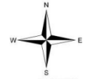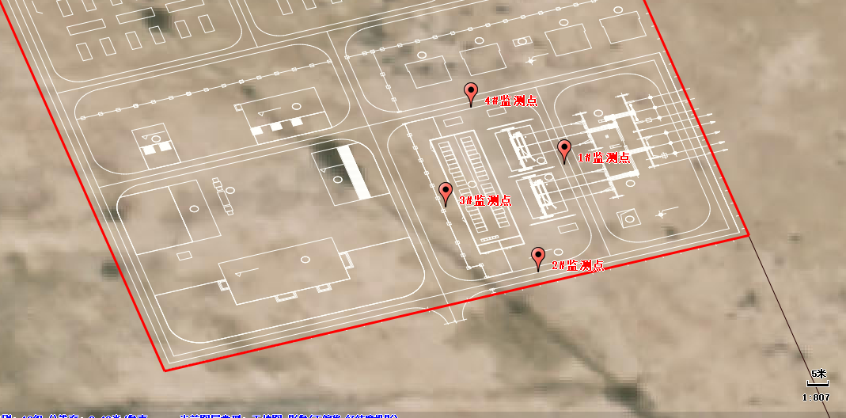

**图1 电磁环境监测布点图**

## **2.3监测结果**

工频电场强度、磁感应强度监测结果，见表3。

**表3 电磁环境现状监测结果**

|  |  |  |  |
| --- | --- | --- | --- |
| 序号 | 点位 | 检测结果 | |
| 工频电场强度（V/m） | 磁感应强度（uT） |
| 1# | 升压站厂界东侧 | 0.37 | 0.0106 |
| 2# | 升压站厂界南侧 | 0.29 | 0.0094 |
| 3# | 升压站厂界西侧 | 0.39 | 0.0100 |
| 4# | 升压站厂界北侧 | 0.33 | 0.0098 |
| 《电磁环境控制限值》(GB8702-2014) | | 4000 | 100 |

由表3分析可知，本项目监测点工频电场强度、磁感应强度均满足《电磁环境控制限值》(GB8702-2014)中的公众曝露控制限值(电场强度≤4000V/m；磁感应强度≤100μT)。

# 3电磁环境影响预测与评价

根据《环境影响评价技术导则 输变电》(HJ24-2020)要求，本项目升压站电磁环境影响评价等级为二级，电磁环境影响采用类比监测方式进行预测。

## 3.1类比条件

本次评价220kV升压站的电磁环境影响评价预测采用类比监测的方法进行。

电磁环境类比测量，从严格意义讲，具有完全相同的设备型号（决定了电压等级及额定功率、额定电流等）、布置情况（决定了距离因子）和环境条件是最理想的，即：不仅有相同的主变数和容量，而且一次主接线也相同，布置情况及环境条件也相同。但是要满足这样的条件是很困难的，要解决这一实际困难，可以在关键部分相同，而达到进行类比的条件。所谓关键部分，就是主要的工频电场、工频磁场产生源。

对于围墙外的工频电场，要求最近的高压带电构架布置一致、电压相同，此时就可以认为具有可比性；同样对于变电站围墙外的工频磁场，也要求最近的通流导体的布置和电流相同才具有可比性。实际情况是，工频电场的类比条件相对容易相符，因为变电站主设备和母线电压是基本稳定的，不会随时间和负荷的变化而产生大的变化。但是产生工频磁场的电流却是随负荷变化而有较大的变化。

根据以往对诸多变电站的电磁环境的类比监测结果，变电站周围的工频磁场场强远小于100μT的限值标准，而变电站围墙外进出线处的工频电场则有可能超过4kV/m。因此建设项目主要针对工频电场选取类比对象。按照类似工程的主变规模、电压等级、布置形式等原则。本次以220kV合盛硅业变电站作为类比对象，该主变压器容量为4×240MVA，电压等级为220kV，为户外布置。类比变电站与本项目主要技术参数对照，见表4。

**表4 　主要技术指标对照表**

|  |  |  |
| --- | --- | --- |
| 主要指标 | 220kV合盛硅业变电站 | 本项目 |
| 电压等级 | 220kV | 220kV |
| 容量 | 4×240MVA | 2×240MVA |
| 总平面  布置 | 变电站进站道路为从东侧引入，建设有4台主变、 AIS、无功补偿装置等 | 升压站内布置有电气预制舱、GIS构架、SVG、站用变、接地变、备用变等 |
| 占地面积 | 17258m2 | 91134m2 |
| 架线型式 | 220kV 出线：2回 | 220kV出线：1回 |
| 电气形式 | 户外布置 AIS、无功补偿装置 | 1套无功补偿装置SVG（±48Mvar） |
| 母线形式 | 双母线接线 | 双母线接线 |
| 主变布置形式 | 户外 | 户外 |
| 环境条件 | 鄯善石材工业园 | 甘泉堡工业园区 |
| 运行工况 | 正常工况 | 正常工况 |

由表4对比分析可知，选取的类比变电站与本项目升压站电压等级、架线型式、电气形式、母线形式等类似，类比项目主变容量大于本项目升压站主变容量，类比具有代表性。

## 3.2类比分析

（1）类比项目监测因子

工频电场、工频磁场

（2）类比项目监测布点

监测布点：在电业变东、南、西、北围墙外5m处设置10个电磁辐射监测点位。监测点位图见图2。

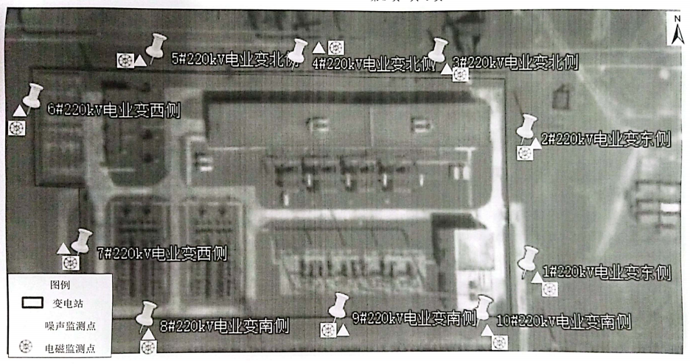

**图2 类比项目监测布点图**

（3）类比项目监测时间及监测单位

监测时间：2022年5月20日；

监测时间：新疆鼎耀工程咨询有限公司；

（4）类比项目监测仪器及工况

类比项目监测仪器：1、主机：NBM-550；

2、探头：EHP-50F；

（5）类比项目监测环境条件：

类比项目监测环境条件见表5。

**表5 类比项目监测环境条件**

|  |  |  |  |  |
| --- | --- | --- | --- | --- |
| 监测  日期 | 监测  时段 | 天气 | 温度  (℃) | 相对湿度(％RH) |
| 2022年5月20日 | 8:30-22:00 | 晴 | 18-31 | 22-35 |

（6）类比项目监测结果

类比项目电磁环境监测结果见表6。

**表6 类比项目电磁环境监测结果**

|  |  |  |  |
| --- | --- | --- | --- |
| 点位编号 | 测点位置 | 检测结果 | |
| 工频电场强度  (V/m) | 工频磁感应强度  (μT) |
| 1# | 220kV电业变东侧（偏南）围墙外5m处 | 74.74 | 0.9404 |
| 2# | 220kV电业变东侧（偏北）围墙外5m处 | 88.10 | 1.846 |
| 3# | 220kV电业变北侧（偏东）围墙外5m处 | 651.9 | 11.73 |
| 4# | 220kV电业变北侧（中部）围墙外5m处 | 219.4 | 11.92 |
| 5# | 220kV电业变北侧（偏西）围墙外5m处 | 322.0 | 10.31 |
| 6# | 220kV电业变西侧（偏北）围墙外5m处 | 40.54 | 6.004 |
| 7# | 220kV电业变西侧（偏南）围墙外5m处 | 280.2 | 3.234 |
| 8# | 220kV电业变南侧（偏西）围墙外5m处 | 361.2 | 3.768 |
| 9# | 220kV电业变南侧（中部）围墙外5m处 | 628.4 | 4.507 |
| 10# | 220kV电业变南侧（偏东）围墙外5m处 | 545.8 | 2.929 |
| 范围 | | 40.54-651.9 | 0.9404-11.92 |
| 标准限值 | | 4000 | 100 |
| 达标情况 | | 达标 | 达标 |

由表6可知，类比项目变电站周围的工频电场强度40.54-651.9V/m，工频磁感应强度0.9404-11.92μT，远小于《电磁环境控制限值》(GB8702-2014)中规定公众曝露控制限值：工频电场强度4000V/m，工频磁感应强度100μT。

（7）类比分析结果

类比变电站电压等级、架线型式、电气形式、母线形式等技术指标与本项目一致，主变容量大于本项目主变容量，因此本项目升压站建成投运后，场界处的电场强度及磁感应强度满足《电磁环境控制限值》(GB8702-2014)中的公众暴露控制限值要求，本项目的建设，对升压站周围环境产生的影响在可接受范围。

# **4电磁环境敏感目标分析**

通过现场踏勘与调查，本项目评价范围内无住宅、学校、医院、办公楼、工厂等有公众居住、工作或学习的建筑物，不存在电磁环境敏感目标。

# **5电磁环境保护措施**

（1）合理布局站内电气设备及配电装置；

（2）应加强对升压站的维护和管理，保证升压站处于正常运行状态；

（3）在升压站周围设置围栏，防止人员近距离接触；设立电磁辐射安全警示标志；

（4）在厂内线路、构架等处设施警示标识，禁止人员靠近线路等；

（5）制定安全操作规程，加强职工安全教育，加强电磁水平监测；

（6）对员工进行电磁辐射基础知识培训，在巡检带电维修过程中，尽可能减少暴露在电磁场中的时间；

通过落实上述措施，本项目运行期升压站产生的电磁场对周边环境影响较小，在可接受范围内。

# **6电磁环境影响评价结论**

根据类比分析结果，220kV升压站建成后，对其周围环境产生的影响在可接受范围，主变周围电磁环境影响可满足《电磁环境控制限值》 (GB8702-2014)中频率为50Hz时的工频电场强度≤4kV/m、工频磁感应强度≤100 μT 的限值要求，对周边的电磁环境影响较小。